**Федеральное государственное образовательное бюджетное учреждение  
высшего образования**

**«Финансовый университет при Правительстве Российской Федерации»**

**КОЛЛЕДЖ ИНФОРМАТИКИ И ПРОГРАММИРОВАНИЯ**

**ПМ.02 Разработка, администрирование и защита баз данных**

**Группа: 3ПКС-115**

**УТВЕРЖДАЮ**

**Председатель цикловой комиссии**

**программирования и баз данных**

**( ) Пестов А.И.**

**____.____. 2018**

**ПРОЕКТ КУРСОВОЙ**

**На тему:** Разработка базы данных на платформе 1С: Предприятие 8.3 «Продуктовый магазин»

**ПОЯСНИТЕЛЬНАЯ ЗАПИСКА**

**Руководитель курсового проекта**

**(Костиков П.А.) ____________________**

**Исполнитель курсового проекта**

**(Черников А.В.) _________________**

**Оценка за проект: __________________**

**____.____.2018**

**Москва, 2018 год**

СОДЕРЖАНИЕ

ВВЕДЕНИЕ 4

Глава 1. Общая информация 5

1.1. Системные требования 5

1.2. Характеристика системы программирования 5

Глава 2. Информация о конфигурации системы 7

2.1. Предпроектное исследование предметной области 7

2.1.1. Описательная модель предметной области 7

2.1.2. Описание входной информации 8

2.1.3. Описание выходной информации 8

2.1.4. Требования к программному обеспечению 8

2.2. Анализ требований и определение спецификаций программного обеспечения 9

2.2.1. Концептуальная схема информационной базы 9

2.2.2. Схема потоков данных информационной базы 10

2.3. Проектирование программного обеспечения 12

2.4. Разработка пользовательских интерфейсов программного обеспечения 57

2.5. Организация защиты базы данных 60

2.6. Тестирование и отладка программного обеспечения 65

Глава 3. Руководство по использованию программы 69

3.1. Руководство администратора 69

3.1.1. Общие сведения о программе 69

3.1.2. Установка платформы 1С: Предприятие 8.3 69

3.1.3. Инструкция по развертыванию информационной базы 1С 72

3.1.4. Структура программы 78

3.2. Руководство пользователя 78

3.2.1. Назначение программы 78

3.2.2. Условие выполнения программы 79

3.2.3. Выполнение программы 79

3.2.4. Сообщения пользователю 83

ЗАКЛЮЧЕНИЕ 85

СПИСОК ИСПОЛЬЗОВАННЫХ ИСТОЧНИКОВ 86

ПРИЛОЖЕНИЕ А 88

# ВВЕДЕНИЕ

До внедрения первых ЭВМ в торговую отрасль вести учёт товаров, которые находятся в наличии и которые только поступают в продажу было крайне трудно. Когда на производстве появились первые ЭВМ, то одновременно появились и программы, систематизирующие и ускоряющие работу и учёт в магазинах. Эти программы представляют собой базы данных, в которых хранятся все данные о товарах и не только.

Современное программное обеспечение позволяет пользователям хранить огромные объёмы информации о продукции, вводить в базу новые данные, удалять любую строку по желанию пользователя, просматривать все записи, хранящиеся в базе данных, выводить количество всех записей на экран, легко и быстро находить нужный товар по необходимым параметрам и без сложной работы с документами производить быструю надбавку на нужный товар.

Данный проект посвящен разработке базы данных продуктового магазина. Актуальность такой разработки состоит в значительном упрощении и автоматизации учёта товаров в каком-либо магазине. Такой программный продукт позволит сократить время и автоматизировать учёт и реализацию товаров, а также осуществлять выплату зарплат сотрудникам предприятия.

## Глава 1. Общая информация

### Системные требования

Минимальные системные требования:

* Операционная система: Windows 7/8/10;
  + Процессор Intel Pentium IV/Xeon 2,4 ГГц и выше;
  + Оперативная память 1024 Мб и выше;
  + Жесткий диск 40Гб и выше;
  + Устройство чтения компакт-дисков;
  + USB-порт;
  + SVGA-видеокарта.

### Характеристика системы программирования

1С: Предприятие — это система программ, предназначенная для автоматизации различных областей экономической деятельности предприятий, организаций и учреждений, независимо от их вида деятельности и формы собственности, с различным уровнем сложности учета. За счет своей универсальности она используется для автоматизации самых разных участков экономической деятельности предприятия: бухгалтерский, кадровый, оперативный торговый, складской и производственный учет, а также расчет заработной платы, учет товарных и материальных средств, взаиморасчетов с контрагентами.

1С: Предприятие представляет собой систему конфигураций, построенных по единым принципам и на единой технологической платформе.

Конфигурации ориентированы на автоматизацию определенной сферы экономической деятельности, они работают на основании соответствующих технологических платформ.

Предприятие может приобрести ту конфигурацию, которая соответствует его актуальным потребностям.

В зависимости от целей автоматизации можно выделить следующие функции 1С: Предприятия:

1. Анализ и управление эффективностью работы предприятия.

Эта функция ориентирована на руководителя предприятия и на управленцев, отвечающих за рентабельность бизнеса и его развитие.

Её назначение - обеспечить руководителей актуальной информацией, необходимой для оценки ситуации и принятия решений.

1. Учет и управление оперативной деятельностью предприятия.

Эта функция ориентирована на менеджеров и работников, непосредственно занимающихся торговой, производственной деятельностью или деятельностью в области оказания услуг.

Она обеспечивает эффективную ежедневную работу предприятия:

* Подготовка документов;
* Управление движением товаров;
* Управление производственными запасами и выпуском продукции;
* Прием заказов и контроль их исполнения.

1. Регламентированный учет и отчетность.

Эта функция системы ориентирована на бухгалтеров и расчетчиков зарплаты. Её цель – обеспечить ведение учета в полном соответствии с требованиями законодательства.

* Ведение бухгалтерского и налогового учета;
* Расчет заработной платы;
* Составление бухгалтерской и налоговой отчетности.

## Глава 2. Информация о конфигурации системы



### Предпроектное исследование предметной области

#### Описательная модель предметной области

Данный проект был разработан в целях автоматизации процесса учёта продуктового магазина. Перед тем как приступить к созданию программы были изучены подобные аналоги. В каждом из них было достаточно много документов среди которых удалось выделись наиболее часто используемые функции и на их основании составить описательную модель.

Программа предназначена для директора и его заместителя, товароведов, бухгалтеров и кассиров.

Необходимо автоматизировать процесс работы продуктового магазина «Ананас».

Наш магазин относится к общедоступным т.е. обслуживает всех посетителей. Задачей нашего магазина является продажа продуктов питания и некоторой хозяйственной продукции.

Форма оплаты труда повременно-премиальная – это когда кроме основного оклада работникам выплачивают премии за хорошую работу и выписываются штрафы за оплошности. Во главе магазина находится управленческий состав, он осуществляет руководство деятельностью коллектива, представляя его интересы и отвечая за принятые обязательства. Рабочие, вне зависимости от занимаемой должности должны соблюдать устав предприятия и предпринимать все меры по предупреждению нарушений другими. Если это нарушается сотруднику выписывается штраф.

Структура нашего магазина:

1. Директор магазина – 1 человек;
2. Зам. Директора – 1 человек;
3. Бухгалтер – 1 человек;
4. Товаровед – 1 человек;
5. Кассир – 2 человека;
6. Фасовщик – 2 человека;
7. Грузчик – 2 человека;
8. Уборщик – 2 человека;
9. Охранник – 2 человека.

У нас заключен договор с несколькими поставщиками, каждый из которых привозит определенный товар. При доставке составляется приходная накладная, где указано ФИО поставщика, доставленная продукция, единица измерения продукции, кол-во продукции и ее цена. После товар отправляется на склад, а с него на полки магазина.

При совершении покупки покупатель получает чек, в котором написано, номер покупки, дата покупки, где он купил, что он купил и на какую сумму.

Если у товара вышел срок годности или поврежден товарный вид его необходимо списать. Также можно переводить товар на другой склад по необходимости.

#### Описание входной информации

Входными данными программы являются данные вводимые или выбранные пользователем в ходе работы программы. Подробнее все входные данные представлены в пункте 2.3.

#### Описание выходной информации

Выходными данными программы являются сформированные отчёты или чек при совершении какой-либо покупки. Подробнее все выходные данные представлены в пункте 2.3.

#### Требования к программному обеспечению

Система должна сохранять работоспособность и обеспечивать восстановление своих функций при возникновении следующих внештатных ситуаций:

* При ошибках в работе аппаратных средств (кроме носителей данных и программ) восстановление функции системы возлагается на ОС;
* При ошибках, связанных с программным обеспечением (ОС и драйверы устройств), восстановление работоспособности возлагается на ОС.

В целях надежности системы она должна удовлетворять следующим требованиям:

* Разработанная программа должна обладать средствами защиты от ошибочных действий пользователей;
* Все ошибки должны отображаться с комментариями или подсказками по их устранению.

Для повышения надежности необходимо принять следующие меры:

* Сконфигурировать аппаратные и программные средства в соответствии с техническими требованиями;
* Поддерживать исправность оборудования.

Функциональные требования:

* Правильная работа всех документов;
* Правильная работа всех справочников;
* Правильная работа всех регистров.

Нефункциональные требования:

* Интерфейс пользователя;
* Аппаратный интерфейс.

### Анализ требований и определение спецификаций программного обеспечения

#### Концептуальная схема информационной базы

Концептуальная схема информационной базы представлена на рисунке 1.

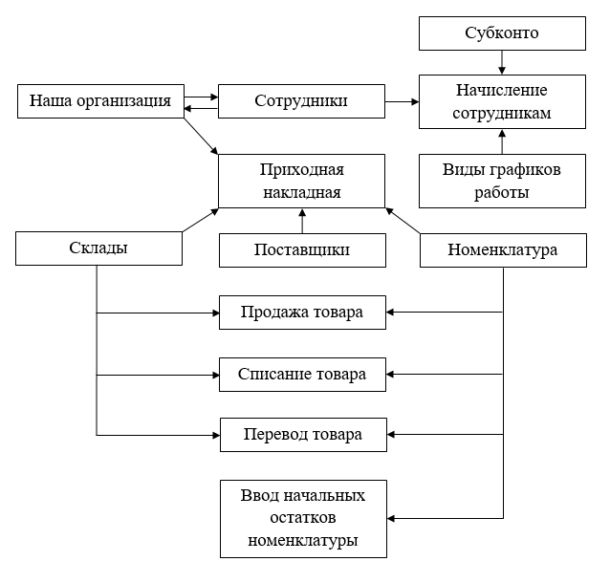

Рисунок 1 – Концептуальная схема информационной базы

#### Схема потоков данных информационной базы

Схема потоков данных информационной базы представлена на рисунке 2.

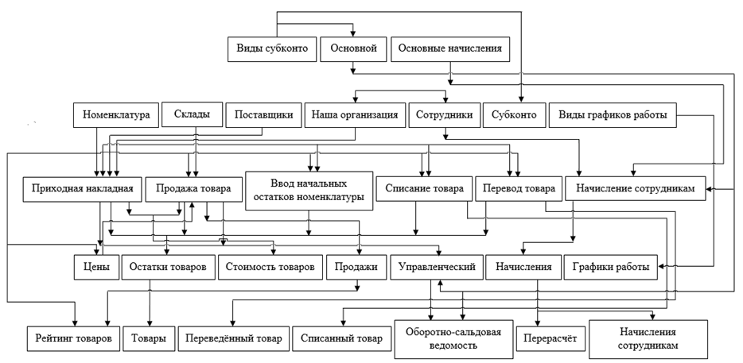

Рисунок 2 – Схема потоков данных информационной базы

### Проектирование программного обеспечения

Информационная база содержит следующие объекты конфигурации:

1. Справочники:
   1. Сотрудники;

Справочник содержит информацию о всех сотрудниках магазина. Реквизиты приведены в таблице 1, 2, общий вид представлен на рисунках 3, 4, программный код приведен в листинге 1.

Таблица 1. Реквизиты справочника «Сотрудники»

|  |  |  |
| --- | --- | --- |
| **Наименование** | **Идентификатор** | **Тип данных** |
| ФИО | Наименование | Строка (50) |
| Дата рождения | ДатаРождения | Дата |
| Пол | Пол | ПеречислениеСсылка.Пол |
| ИНН | ИНН | Строка (10) |
| СНИЛС | СНИЛС | Строка (11) |
| Место рождения | МестоРождения | Строка (100) |
| Адрес проживания | АдресПроживания | Строка (100) |
| Домашний телефон | ДомашнийТелефон | Строка (17) |
| Рабочий телефон | РабочийТелефон | Строка (17) |
| Организация | Организация | СправочникСсылка.НашаОрганизация |
| Должность | Должность | ПеречислениеСсылка.Должность |
| Вид занятости | ВидЗанятости | ПеречислениеСсылка.ВидЗанятости |

Таблица 2. Реквизиты табличной части справочника «Сотрудники»

|  |  |  |  |
| --- | --- | --- | --- |
| **Таблица** | **Наименование** | **Идентификатор** | **Тип данных** |
| Образование | Учебное заведение | УчебноеЗаведение | Строка (100) |
| Начало обучения | НачалоОбучения | Дата |
| Окончание обучения | ОкончаниеОбучения | Дата |
| Трудовая деятельность | Организация | Организация | Строка (100) |
| Начало работы | НачалоРаботы | Дата |
| Окончание работы | ОкончаниеРаботы | Дата |
| Должность | Должность | Строка (50) |

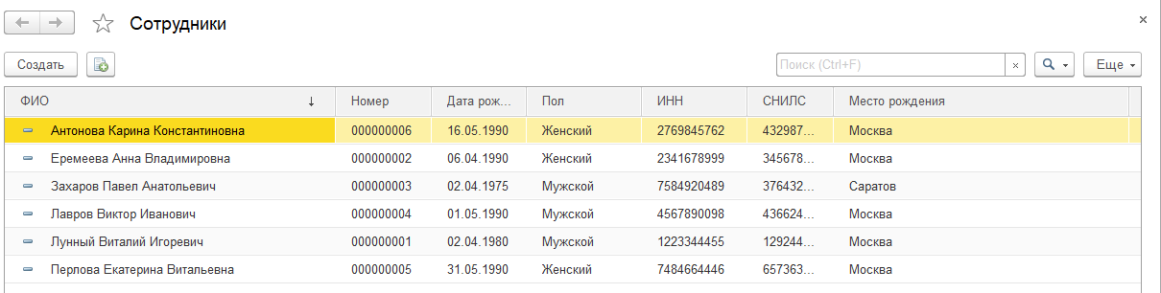

Рисунок 3 – Справочник «Сотрудники»

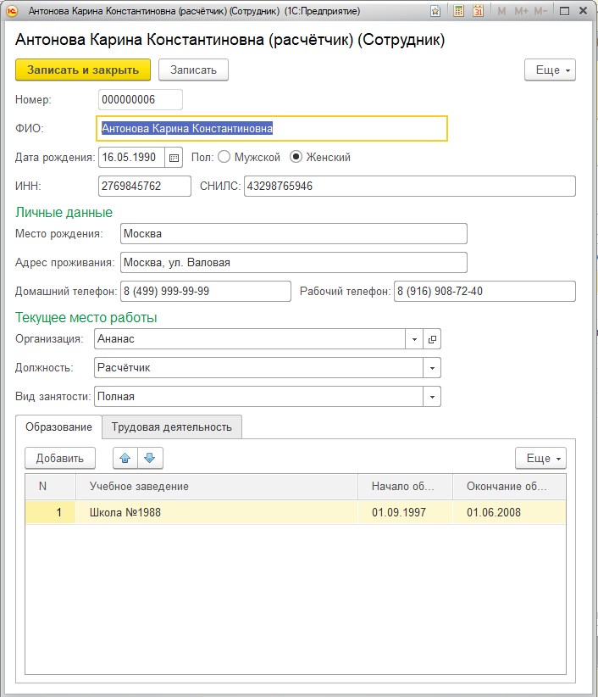

Рисунок 4 – Форма справочника «Сотрудники»

Листинг 1. Модуль менеджера справочника «Сотрудники»

*Процедура ОбработкаПолученияПолейПредставления(Поля, СтандартнаяОбработка)*

*СтандартнаяОбработка = Ложь;*

*Поля.Добавить("Наименование");*

*Поля.Добавить("Должность");*

*КонецПроцедуры*

*Процедура ОбработкаПолученияПредставления(Данные, Представление, СтандартнаяОбработка)*

*СтандартнаяОбработка = Ложь;*

*Если ЗначениеЗаполнено(Данные.Должность) Тогда*

*Представление = Данные.Наименование + " (" +*

*НРег(Строка(Данные.Должность)) + ")";*

*Иначе*

*Представление = Данные.Наименование;*

*КонецЕсли;*

*КонецПроцедуры*

* 1. Номенклатура;

Справочник содержит информацию о всех товарах магазина. Он является иерархическим. Реквизиты приведены в таблице 3, общий вид представлен на рисунках 5, 6, программный код приведен в листинге 2.

Таблица 3. Реквизиты справочника «Номенклатура»

|  |  |  |
| --- | --- | --- |
| **Наименование** | **Идентификатор** | **Тип данных** |
| Наименование | Наименование | Строка (25) |
| Вид номенклатуры | ВидНоменклатуры | ПеречислениеСсылка.ВидыНоменклатуры |

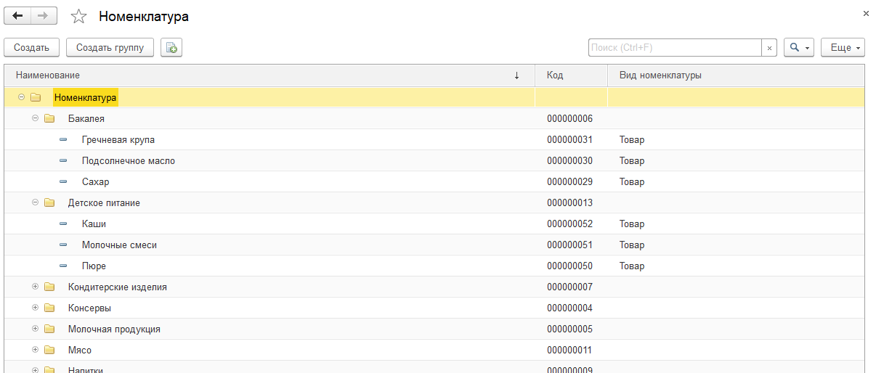

Рисунок 5 – Справочник «Номенклатура»

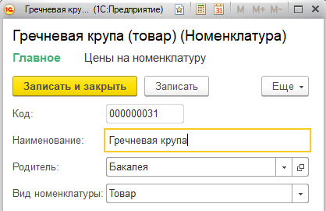

Рисунок 6 – Форма справочника «Номенклатура»

Листинг 2. Модуль менеджера справочника «Номенклатура»

*Процедура ОбработкаПолученияПолейПредставления(Поля, СтандартнаяОбработка)*

*СтандартнаяОбработка = Ложь;*

*Поля.Добавить("Наименование");*

*Поля.Добавить("ВидНоменклатуры");*

*КонецПроцедуры*

*Процедура ОбработкаПолученияПредставления(Данные, Представление, СтандартнаяОбработка)*

*СтандартнаяОбработка = Ложь;*

*Если ЗначениеЗаполнено(Данные.ВидНоменклатуры) Тогда*

*Представление = Данные.Наименование + " (" +*

*НРег(Строка(Данные.ВидНоменклатуры)) + ")";*

*Иначе*

*Представление = Данные.Наименование;*

*КонецЕсли;*

*КонецПроцедуры*

* 1. Склады;

Справочник содержит информацию о всех складах магазина. Здесь имеется предопределенный элемент «Основной». Реквизиты приведены в таблице 4, общий вид представлен на рисунках 7, 8, программный код отсутствует.

Таблица 4. Реквизиты справочника «Склады»

|  |  |  |
| --- | --- | --- |
| **Наименование** | **Идентификатор** | **Тип данных** |
| Наименование | Наименование | Строка (25) |

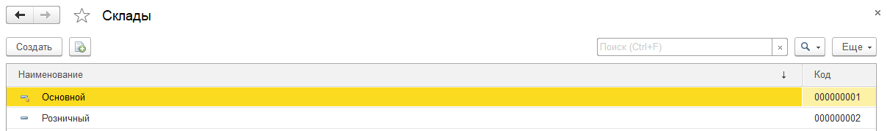

Рисунок 7 – Справочник «Склады»

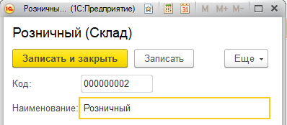

Рисунок 8 – Форма справочника «Склады»

* 1. Поставщики;

Справочник содержит информацию о всех поставщиках магазина. Реквизиты приведены в таблице 5, общий вид представлен на рисунках 9, 10, программный код отсутствует.

Таблица 5. Реквизиты справочника «Поставщики»

|  |  |  |
| --- | --- | --- |
| **Наименование** | **Идентификатор** | **Тип данных** |
| Наименование | Наименование | Строка (50) |
| Страна регистрации | СтранаРегистрации | Строка (50) |
| Юр. адрес | ЮрАдрес | Строка (100) |
| Телефон | Телефон | Строка (17) |
| ИНН | ИНН | Строка (10) |
| КПП | КПП | Строка (9) |

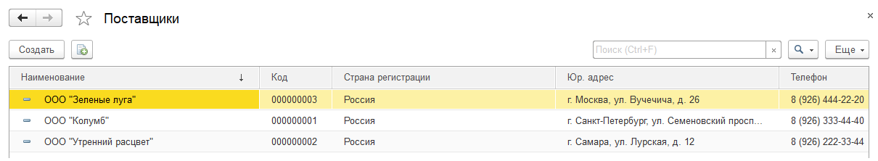

Рисунок 9 – Справочник «Поставщики»

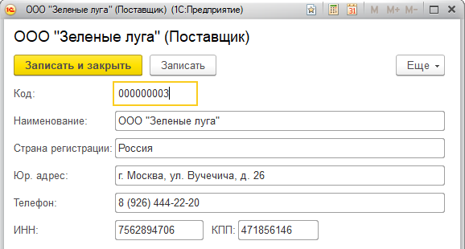

Рисунок 10 – Форма справочника «Поставщики»

* 1. Наша организация;

Справочник содержит информацию о самом магазина. Реквизиты приведены в таблице 6, 7, общий вид представлен на рисунках 11, 12, программный код отсутствует.

Таблица 6. Реквизиты справочника «Наша организация»

|  |  |  |
| --- | --- | --- |
| **Наименование** | **Идентификатор** | **Тип данных** |
| Наименование | Наименование | Строка (50) |
| Телефон | Телефон | Строка (17) |
| Адрес | Адрес | Строка (100) |
| ИНН | ИНН | Строка (10) |
| КПП | КПП | Строка (9) |
| Директор | Директор | СправочникСсылка.Сотрудники |
| Бухгалтер | Бухгалтер | СправочникСсылка.Сотрудники |

Таблица 7. Реквизиты табличной части справочника «Наша организация»

|  |  |  |  |
| --- | --- | --- | --- |
| **Таблица** | **Наименование** | **Идентификатор** | **Тип данных** |
| Штатное расписание | Должность | Должность | ПеречислениеСсылка.Должность |
| Количество | Количество | Число (10) |

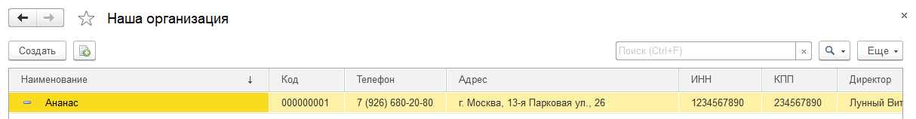

Рисунок 11 – Справочник «Наша организация»

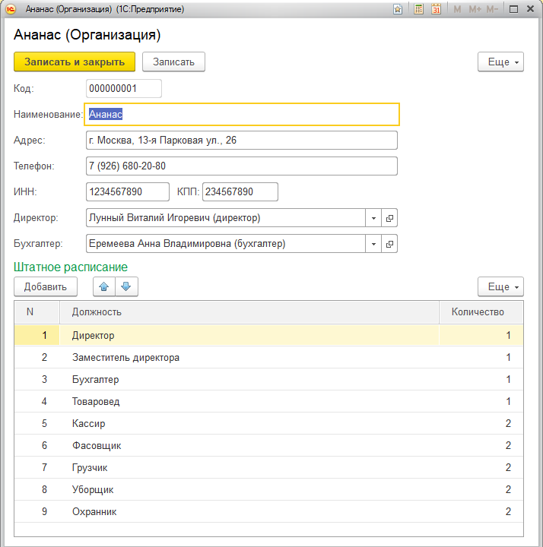

Рисунок 12 – Форма справочника «Наша организация»

* 1. Субконто;

Справочник содержит информацию о дополнительных значениях новых объектов аналитического учёта. Его владельцем является план видов характеристик «Виды субконто». Реквизиты приведены в таблице 8, общий вид представлен на рисунке 13, программный код отсутствует.

Таблица 8. Реквизиты справочника «Субконто»

|  |  |  |
| --- | --- | --- |
| **Наименование** | **Идентификатор** | **Тип данных** |
| Наименование | Наименование | Строка (25) |

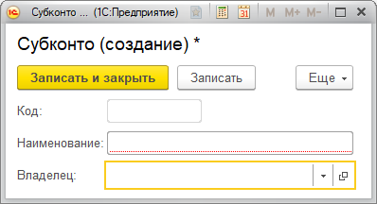

Рисунок 13 – Форма справочника «Субконто»

* 1. Виды графиков работы.

Справочник содержит информацию о всех видах графиков работы магазина. Здесь имеется предопределенные элементы «График администрации», «Общий график». Реквизиты приведены в таблице 9, общий вид представлен на рисунках 14, 15, программный код отсутствует.

Таблица 9. Реквизиты справочника «Виды графиков работы»

|  |  |  |
| --- | --- | --- |
| **Наименование** | **Идентификатор** | **Тип данных** |
| Наименование | Наименование | Строка (25) |

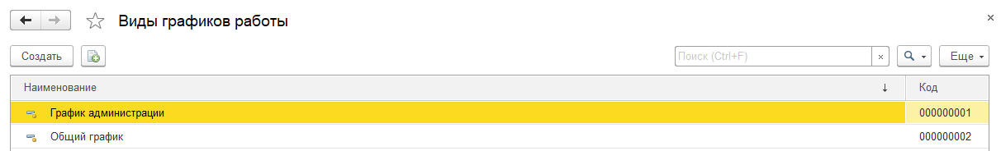

Рисунок 14 – Справочник «Виды графиков работы»

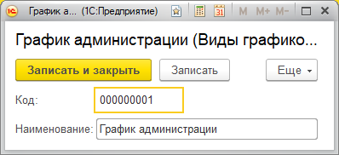

Рисунок 15 – Форма справочника «Виды графиков работы»

1. Документы:
   1. Приходная накладная;

Документ содержит информацию о всех товарах, приобретенных магазином. При проведении этого документа ведётся запись в регистры «Остатки товаров», «Стоимость товаров», «Управленческий». Реквизиты приведены в таблице 10, 11, общий вид представлен на рисунках 16, 17, программный код приведен в листинге 3, 4.

Таблица 10. Реквизиты документа «Приходная накладная»

|  |  |  |
| --- | --- | --- |
| **Наименование** | **Идентификатор** | **Тип данных** |
| Поставщик | Поставщик | СправочникСсылка.Поставщики |
| Склад | Склад | СправочникСсылка.Склады |
| Плательщик | Плательщик | СправочникСсылка.НашаОрганизация |
| Способ оплаты | СпособОплаты | ПеречислениеСсылка.СпособыОплаты |

Таблица 11. Реквизиты табличной части документа «Приходная накладная»

|  |  |  |  |
| --- | --- | --- | --- |
| **Таблица** | **Наименование** | **Идентификатор** | **Тип данных** |
| Товары | Номенклатура | Номенклатура | СправочникСсылка.Номенклатура |
| Количество | Количество | Число (15) |
| Цена | Цена | Число (15) |
| Сумма | Сумма | Число (15) |

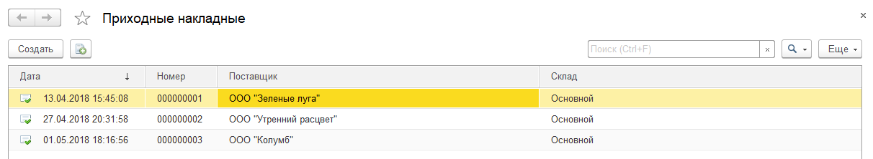

Рисунок 16 – Документ «Приходная накладная»

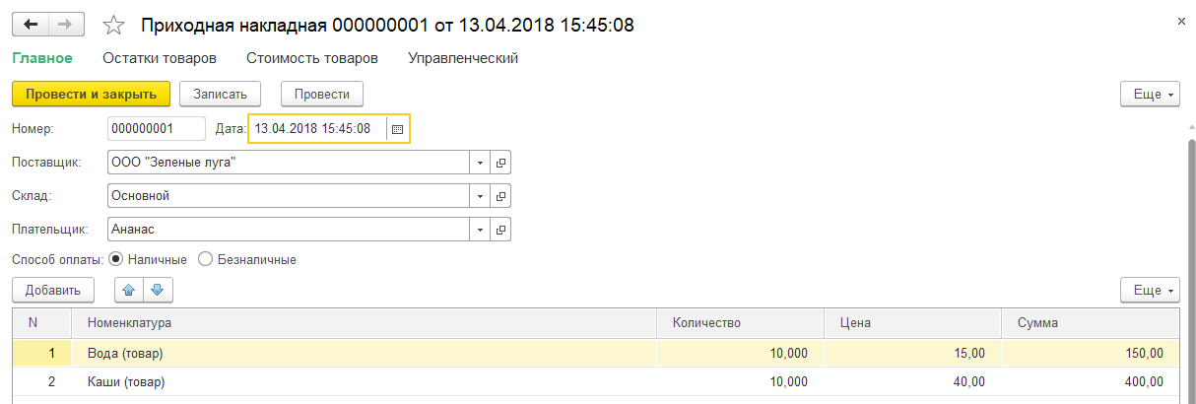

Рисунок 17 – Форма документа «Приходная накладная»

Листинг 3. Модуль объекта документа «Приходная накладная»

Процедура ОбработкаПроведения(Отказ, Режим)

Движения.ОстаткиТоваров.Записывать = Истина;

Движения.СтоимостьТоваров.Записывать = Истина;

Движения.Управленческий.Записывать = Истина;

Для Каждого ТекСтрокаТовары Из Товары Цикл

// Регистр ОстаткиТоваров Приход

Движение = Движения.ОстаткиТоваров.Добавить();

Движение.ВидДвижения = ВидДвиженияНакопления.Приход;

Движение.Период = Дата;

Движение.Товар = ТекСтрокаТовары.Номенклатура;

Движение.Склад = Склад;

Движение.Количество = ТекСтрокаТовары.Количество;

// Регистр СтоимостьТоваров Приход

Движение = Движения.СтоимостьТоваров.Добавить();

Движение.ВидДвижения = ВидДвиженияНакопления.Приход;

Движение.Период = Дата;

Движение.Товар = ТекСтрокаТовары.Номенклатура;

Движение.Стоимость = ТекСтрокаТовары.Сумма;

// Регистр Управленческий

Движение = Движения.Управленческий.Добавить();

Движение.СчетДт = ПланыСчетов.Основной.Товары;

Движение.СчетКт = ПланыСчетов.Основной.РасчетыСПоставщиками;

Движение.Период = Дата;

Движение.Сумма = ТекСтрокаТовары.Сумма;

Движение.КоличествоДт = ТекСтрокаТовары.Количество;

Движение.СубконтоДт[ПланыВидовХарактеристик.ВидыСубконто.Товары] = ТекСтрокаТовары.Номенклатура;

КонецЦикла;

КонецПроцедуры

Листинг 4. Модуль формы документа «Приходная накладная»

*&НаКлиенте*

*Процедура ТоварыКоличествоПриИзменении(Элемент)*

*СтрокаТабличнойЧасти=Элементы.Товары.ТекущиеДанные;*

*РаботаСДокументами.РассчитатьСумму(СтрокаТабличнойЧасти);*

*КонецПроцедуры*

*&НаКлиенте*

*Процедура ТоварыЦенаПриИзменении(Элемент)*

*СтрокаТабличнойЧасти=Элементы.Товары.ТекущиеДанные;*

*РаботаСДокументами.РассчитатьСумму(СтрокаТабличнойЧасти);*

*КонецПроцедуры*

* 1. Продажа товара;

Документ содержит информацию о всех товарах, проданных магазином. При проведении этого документа ведётся запись в регистры «Остатки товаров», «Стоимость товаров», «Продажи», «Управленческий». Здесь покупатель при приобретении товара получает чек, где написано, что он купил и на какую сумму. Реквизиты приведены в таблице 12, 13, общий вид представлен на рисунках 18-20, программный код приведен в листинге 5-7.

Таблица 12. Реквизиты документа «Продажа товара»

|  |  |  |
| --- | --- | --- |
| **Наименование** | **Идентификатор** | **Тип данных** |
| Склад | Склад | СправочникСсылка.Склады |

Таблица 13. Реквизиты табличной части документа «Продажа товара»

|  |  |  |  |
| --- | --- | --- | --- |
| **Таблица** | **Наименование** | **Идентификатор** | **Тип данных** |
| Товары | Номенклатура | Номенклатура | СправочникСсылка.Номенклатура |
| Количество | Количество | Число (15) |
| Цена | Цена | Число (15) |
| Сумма | Сумма | Число (15) |

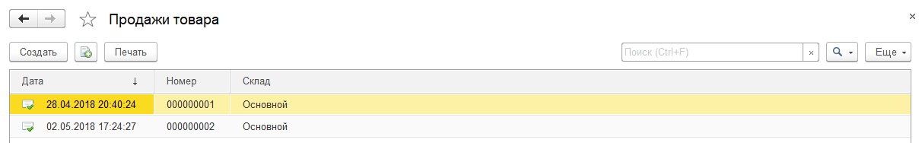

Рисунок 18 – Документ «Продажа товара»

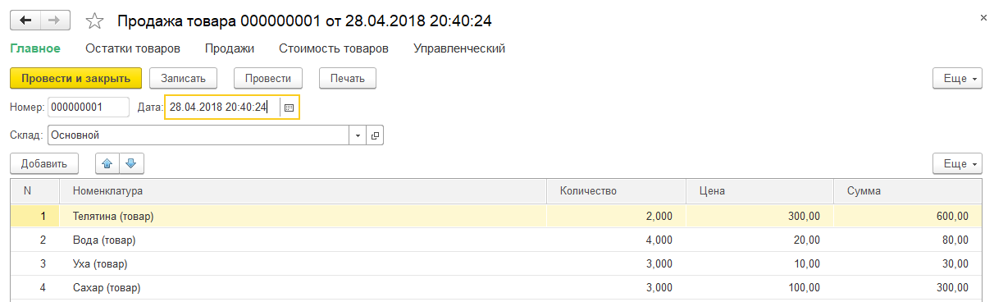

Рисунок 19 – Форма документа «Продажа товара»

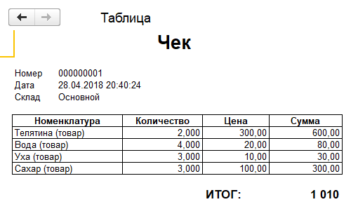

Рисунок 20 – Форма печати документа «Продажа товара»

Листинг 5. Модуль менеджера документа «Продажа товара»

*Процедура Печать(ТабДок, Ссылка) Экспорт*

*Макет = Документы.ПродажаТовара.ПолучитьМакет("Печать");*

*Запрос = Новый Запрос;*

*Запрос.Текст =*

*"ВЫБРАТЬ*

*| ПродажаТовара.Дата,*

*| ПродажаТовара.Номер,*

*| ПродажаТовара.Склад,*

*| ПродажаТовара.Товары.(*

*| НомерСтроки,*

*| Номенклатура,*

*| Количество,*

*| Цена,*

*| Сумма*

*| )*

*|ИЗ*

*| Документ.ПродажаТовара КАК ПродажаТовара*

*|ГДЕ*

*| ПродажаТовара.Ссылка В (&Ссылка)";*

*Запрос.Параметры.Вставить("Ссылка", Ссылка);*

*Выборка = Запрос.Выполнить().Выбрать();*

*ОбластьЗаголовок = Макет.ПолучитьОбласть("Заголовок");*

*Шапка = Макет.ПолучитьОбласть("Шапка");*

*ОбластьТоварыШапка = Макет.ПолучитьОбласть("ТоварыШапка");*

*ОбластьТовары = Макет.ПолучитьОбласть("Товары");*

*ОбластьИтог = Макет.ПолучитьОбласть("Всего");*

*ТабДок.Очистить();*

*ВставлятьРазделительСтраниц = Ложь;*

*Пока Выборка.Следующий() Цикл*

*Если ВставлятьРазделительСтраниц Тогда*

*ТабДок.ВывестиГоризонтальныйРазделительСтраниц();*

*КонецЕсли;*

*ТабДок.Вывести(ОбластьЗаголовок);*

*Шапка.Параметры.Заполнить(Выборка);*

*ТабДок.Вывести(Шапка, Выборка.Уровень());*

*ТабДок.Вывести(ОбластьТоварыШапка);*

*ВыборкаТовары = Выборка.Товары.Выбрать();*

*СуммаИтог = 0;*

*Пока ВыборкаТовары.Следующий() Цикл*

*ОбластьТовары.Параметры.Заполнить(ВыборкаТовары);*

*ТабДок.Вывести(ОбластьТовары, ВыборкаТовары.Уровень());*

*СуммаИтог = СуммаИтог + ВыборкаТовары.Сумма;*

*КонецЦикла;*

*ОбластьИтог.Параметры.Всего = СуммаИтог;*

*ТабДок.Вывести(ОбластьИтог);*

*ВставлятьРазделительСтраниц = Истина;*

*КонецЦикла;*

*КонецПроцедуры*

Листинг 6. Модуль объекта документа «Продажа товара»

*Процедура ОбработкаПроведения(Отказ, Режим)*

*Движения.ОстаткиТоваров.Записывать = Истина;*

*Движения.СтоимостьТоваров.Записывать = Истина;*

*Движения.Продажи.Записывать = Истина;*

*Движения.Управленческий.Записывать = Истина;*

*МенеджерВТ = Новый МенеджерВременныхТаблиц;*

*#Область НоменклатураДокумента*

*Запрос = Новый Запрос;*

*Запрос.МенеджерВременныхТаблиц = МенеджерВТ;*

*Запрос.Текст =*

*"ВЫБРАТЬ*

*| ПродажаТовараТовары.Номенклатура,*

*| ПродажаТовараТовары.Номенклатура.ВидНоменклатуры КАК ВидНоменклатуры,*

*| СУММА(ПродажаТовараТовары.Количество) КАК КоличествоВДокументе,*

*| СУММА(ПродажаТовараТовары.Сумма) КАК СуммаВДокументе*

*|ПОМЕСТИТЬ НоменклатураДокумента*

*|ИЗ*

*| Документ.ПродажаТовара.Товары КАК ПродажаТовараТовары*

*|ГДЕ*

*| ПродажаТовараТовары.Ссылка = &Ссылка*

*|*

*|СГРУППИРОВАТЬ ПО*

*| ПродажаТовараТовары.Номенклатура,*

*| ПродажаТовараТовары.Номенклатура.ВидНоменклатуры";*

*Запрос.УстановитьПараметр("Ссылка", Ссылка);*

*РезультатЗапроса = Запрос.Выполнить();*

*#КонецОбласти*

*#Область ДвиженияДокумента*

*Запрос2 = Новый Запрос;*

*Запрос2.МенеджерВременныхТаблиц = МенеджерВТ;*

*Запрос2.Текст =*

*"ВЫБРАТЬ*

*| НоменклатураДокумента.Номенклатура,*

*| НоменклатураДокумента.ВидНоменклатуры,*

*| НоменклатураДокумента.КоличествоВДокументе,*

*| НоменклатураДокумента.СуммаВДокументе,*

*| ЕСТЬNULL(СтоимостьТоваровОстатки.СтоимостьОстаток, 0) КАК Стоимость,*

*| ЕСТЬNULL(ОстаткиТоваровОстатки.КоличествоОстаток, 0) КАК Количество*

*|ИЗ*

*| НоменклатураДокумента КАК НоменклатураДокумента*

*| ЛЕВОЕ СОЕДИНЕНИЕ РегистрНакопления.СтоимостьТоваров.Остатки(*

*| ,*

*| Товар В*

*| (ВЫБРАТЬ*

*| НоменклатураДокумента.Номенклатура*

*| ИЗ*

*| НоменклатураДокумента)) КАК СтоимостьТоваровОстатки*

*| ПО НоменклатураДокумента.Номенклатура = СтоимостьТоваровОстатки.Товар*

*| ЛЕВОЕ СОЕДИНЕНИЕ РегистрНакопления.ОстаткиТоваров.Остатки(*

*| ,*

*| Товар В*

*| (ВЫБРАТЬ*

*| НоменклатураДокумента.Номенклатура*

*| ИЗ*

*| НоменклатураДокумента)) КАК ОстаткиТоваровОстатки*

*| ПО НоменклатураДокумента.Номенклатура = ОстаткиТоваровОстатки.Товар";*

*// Установим необходимость блокировки данных в регистрах СтоимостьМатериалов и ОстаткиМатериалов*

*Движения.СтоимостьТоваров.БлокироватьДляИзменения = Истина;*

*Движения.ОстаткиТоваров.БлокироватьДляИзменения = Истина;*

*Движения.СтоимостьТоваров.Записать();*

*Движения.ОстаткиТоваров.Записать();*

*РезультатЗапроса = Запрос2.Выполнить();*

*ВыборкаДетальныеЗаписи = РезультатЗапроса.Выбрать();*

*Пока ВыборкаДетальныеЗаписи.Следующий() Цикл*

*Если ВыборкаДетальныеЗаписи.Количество = 0 Тогда*

*СтоимостьТовара = 0;*

*Иначе*

*СтоимостьТовара =*

*ВыборкаДетальныеЗаписи.Стоимость / ВыборкаДетальныеЗаписи.Количество;*

*КонецЕсли;*

*Если ВыборкаДетальныеЗаписи.ВидНоменклатуры = Перечисления.ВидыНоменклатуры.Товар Тогда*

*// Регистр ОстаткиТоваров Расход*

*Движение = Движения.ОстаткиТоваров.Добавить();*

*Движение.ВидДвижения = ВидДвиженияНакопления.Расход;*

*Движение.Период = Дата;*

*Движение.Товар = ВыборкаДетальныеЗаписи.Номенклатура;*

*Движение.Склад = Склад;*

*Движение.Количество = ВыборкаДетальныеЗаписи.КоличествоВДокументе;*

*// Регистр СтоимостьМатериалов Расход*

*Движение = Движения.СтоимостьТоваров.Добавить();*

*Движение.ВидДвижения = ВидДвиженияНакопления.Расход;*

*Движение.Период = Дата;*

*Движение.Товар = ВыборкаДетальныеЗаписи.Номенклатура;*

*Движение.Стоимость = ВыборкаДетальныеЗаписи.КоличествоВДокументе * СтоимостьТовара;*

*//Проводка по бух. регистру*

*Движение = Движения.Управленческий.Добавить();*

*Движение.СчетДт = ПланыСчетов.Основной.Капитал;*

*Движение.СчетКт = ПланыСчетов.Основной.Товары;*

*Движение.Период = Дата;*

*Движение.Сумма = СтоимостьТовара * ВыборкаДетальныеЗаписи.КоличествоВДокументе;*

*Движение.КоличествоКт = ВыборкаДетальныеЗаписи.КоличествоВДокументе;*

*Движение.СубконтоКт[ПланыВидовХарактеристик.ВидыСубконто.Товары] = ВыборкаДетальныеЗаписи.Номенклатура;*

*КонецЕсли;*

*// Регистр Продажи*

*Движение = Движения.Продажи.Добавить();*

*Движение.Период = Дата;*

*Движение.Номенклатура = ВыборкаДетальныеЗаписи.Номенклатура;*

*Движение.Количество = ВыборкаДетальныеЗаписи.КоличествоВДокументе;*

*Движение.Выручка = ВыборкаДетальныеЗаписи.СуммаВДокументе;*

*Движение.Стоимость = СтоимостьТовара * ВыборкаДетальныеЗаписи.КоличествоВДокументе;*

*КонецЦикла;*

*Движения.Записать();*

*#КонецОбласти*

*#Область КонтрольОстатков*

*Если Режим = РежимПроведенияДокумента.Неоперативный Тогда*

*// Проверить отрицательные остатки*

*Запрос3 = Новый Запрос;*

*Запрос3.МенеджерВременныхТаблиц = МенеджерВТ;*

*Запрос3.Текст =*

*"ВЫБРАТЬ*

*| ОстаткиТоваровОстатки.Товар,*

*| ОстаткиТоваровОстатки.КоличествоОстаток*

*|ИЗ*

*| РегистрНакопления.ОстаткиТоваров.Остатки(*

*| ,*

*| Товар В*

*| (ВЫБРАТЬ*

*| НоменклатураДокумента.Номенклатура*

*| ИЗ*

*| НоменклатураДокумента)*

*| И Склад = &Склад) КАК ОстаткиТоваровОстатки*

*|ГДЕ*

*| ОстаткиТоваровОстатки.КоличествоОстаток < 0";*

*Запрос3.УстановитьПараметр("Склад", Склад);*

*РезультатЗапроса = Запрос3.Выполнить();*

*ВыборкаДетальныеЗаписи = РезультатЗапроса.Выбрать();*

*Пока ВыборкаДетальныеЗаписи.Следующий() Цикл*

*Сообщение = Новый СообщениеПользователю();*

*Сообщение.Текст = "Не хватает " + Строка(- ВыборкаДетальныеЗаписи.КоличествоОстаток) + " единиц товара """ + ВыборкаДетальныеЗаписи.Товар + """";*

*Сообщение.Сообщить();*

*Отказ = Истина;*

*КонецЦикла;*

*КонецЕсли;*

*#КонецОбласти*

*КонецПроцедуры*

Листинг 7. Модуль формы документа «Продажа товара»

*&НаКлиенте*

*Процедура ТоварыКоличествоПриИзменении(Элемент)*

*СтрокаТабличнойЧасти = Элементы.Товары.ТекущиеДанные;*

*РаботаСДокументами.РассчитатьСумму(СтрокаТабличнойЧасти);*

*КонецПроцедуры*

*&НаКлиенте*

*Процедура ТоварыЦенаПриИзменении(Элемент)*

*СтрокаТабличнойЧасти = Элементы.Товары.ТекущиеДанные;*

*РаботаСДокументами.РассчитатьСумму(СтрокаТабличнойЧасти);*

*КонецПроцедуры*

*&НаКлиенте*

*Процедура ТоварыНоменклатураПриИзменении(Элемент)*

*// Получить текущую строку табличной части.*

*СтрокаТабличнойЧасти = Элементы.Товары.ТекущиеДанные;*

*// Установить цену.*

*СтрокаТабличнойЧасти.Цена = РаботаСоСправочниками.РозничнаяЦена(*

*Объект.Дата, СтрокаТабличнойЧасти.Номенклатура);*

*// Пересчитать сумму строки*

*РаботаСДокументами.РассчитатьСумму(СтрокаТабличнойЧасти);*

*КонецПроцедуры*

* 1. Списание товара;

Документ содержит информацию о всех товарах, списанных магазином. При проведении этого документа ведётся запись в регистр «Остатки товаров. Реквизиты приведены в таблице 14, 15, общий вид представлен на рисунках 21, 22, программный код приведен в листинге 8.

Таблица 14. Реквизиты документа «Списание товара»

|  |  |  |
| --- | --- | --- |
| **Наименование** | **Идентификатор** | **Тип данных** |
| Склад | Склад | СправочникСсылка.Склады |

Таблица 15. Реквизиты табличной части документа «Списание товара»

|  |  |  |  |
| --- | --- | --- | --- |
| **Таблица** | **Наименование** | **Идентификатор** | **Тип данных** |
| Товары | Номенклатура | Номенклатура | СправочникСсылка.Номенклатура |
| Причина списания | ПричинаСписания | ПеречислениеСсылка.ПричинаСписания |
| Количество | Количество | Число (15) |

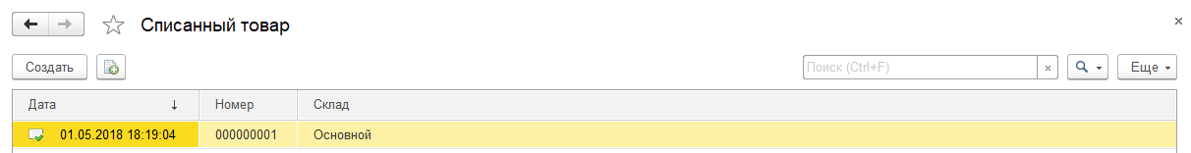

Рисунок 21 – Документ «Списание товара»

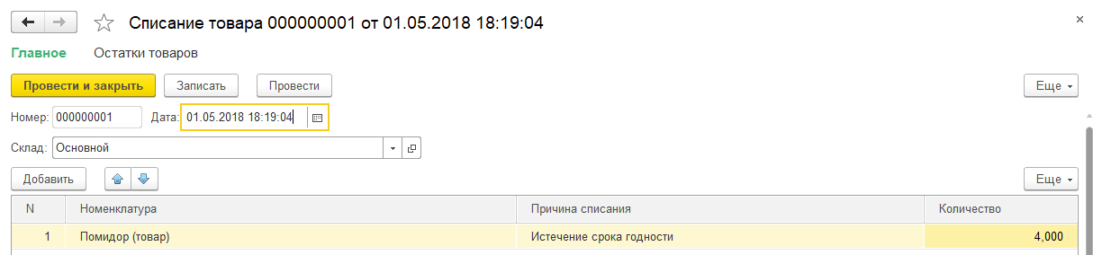

Рисунок 22 – Форма документа «Списание товара»

Листинг 8. Модуль объекта документа «Списание товара»

*Процедура ОбработкаПроведения(Отказ, Режим)*

*Движения.ОстаткиТоваров.Записывать = Истина;*

*МенеджерВТ = Новый МенеджерВременныхТаблиц;*

*#Область НоменклатураДокумента*

*Запрос = Новый Запрос;*

*Запрос.МенеджерВременныхТаблиц = МенеджерВТ;*

*Запрос.Текст =*

*"ВЫБРАТЬ*

*| СписаниеТовараТовары.Номенклатура,*

*| СписаниеТовараТовары.Номенклатура.ВидНоменклатуры КАК ВидНоменклатуры,*

*| СУММА(СписаниеТовараТовары.Количество) КАК КоличествоВДокументе*

*|ПОМЕСТИТЬ НоменклатураДокумента*

*|ИЗ*

*| Документ.СписаниеТовара.Товары КАК СписаниеТовараТовары*

*|ГДЕ*

*| СписаниеТовараТовары.Ссылка = &Ссылка*

*|*

*|СГРУППИРОВАТЬ ПО*

*| СписаниеТовараТовары.Номенклатура,*

*| СписаниеТовараТовары.Номенклатура.ВидНоменклатуры";*

*Запрос.УстановитьПараметр("Ссылка", Ссылка);*

*РезультатЗапроса = Запрос.Выполнить();*

*#КонецОбласти*

*#Область ДвиженияДокумента*

*Запрос2 = Новый Запрос;*

*Запрос2.МенеджерВременныхТаблиц = МенеджерВТ;*

*Запрос2.Текст =*

*"ВЫБРАТЬ*

*| НоменклатураДокумента.Номенклатура,*

*| НоменклатураДокумента.ВидНоменклатуры,*

*| НоменклатураДокумента.КоличествоВДокументе,*

*| ЕСТЬNULL(ОстаткиТоваровОстатки.КоличествоОстаток, 0) КАК Количество*

*|ИЗ*

*| НоменклатураДокумента КАК НоменклатураДокумента*

*| ЛЕВОЕ СОЕДИНЕНИЕ РегистрНакопления.ОстаткиТоваров.Остатки(*

*| ,*

*| Товар В*

*| (ВЫБРАТЬ*

*| НоменклатураДокумента.Номенклатура*

*| ИЗ*

*| НоменклатураДокумента)) КАК ОстаткиТоваровОстатки*

*| ПО НоменклатураДокумента.Номенклатура = ОстаткиТоваровОстатки.Товар";*

*Движения.ОстаткиТоваров.БлокироватьДляИзменения = Истина;*

*Движения.ОстаткиТоваров.Записать();*

*РезультатЗапроса = Запрос2.Выполнить();*

*ВыборкаДетальныеЗаписи = РезультатЗапроса.Выбрать();*

*Пока ВыборкаДетальныеЗаписи.Следующий() Цикл*

*Если ВыборкаДетальныеЗаписи.ВидНоменклатуры = Перечисления.ВидыНоменклатуры.Товар Тогда*

*// регистр ОстаткиТоваров Расход*

*Движение = Движения.ОстаткиТоваров.Добавить();*

*Движение.ВидДвижения = ВидДвиженияНакопления.Расход;*

*Движение.Период = Дата;*

*Движение.Товар = ВыборкаДетальныеЗаписи.Номенклатура;*

*Движение.Склад = Склад;*

*Движение.Количество = ВыборкаДетальныеЗаписи.КоличествоВДокументе;*

*КонецЕсли;*

*КонецЦикла;*

*Движения.Записать();*

*#КонецОбласти*

*#Область КонтрольОстатков*

*Если Режим = РежимПроведенияДокумента.Неоперативный Тогда*

*// Проверить отрицательные остатки*

*Запрос3 = Новый Запрос;*

*Запрос3.МенеджерВременныхТаблиц = МенеджерВТ;*

*Запрос3.Текст =*

*"ВЫБРАТЬ*

*| ОстаткиТоваровОстатки.Товар,*

*| ОстаткиТоваровОстатки.КоличествоОстаток*

*|ИЗ*

*| РегистрНакопления.ОстаткиТоваров.Остатки(*

*| ,*

*| Товар В*

*| (ВЫБРАТЬ*

*| НоменклатураДокумента.Номенклатура*

*| ИЗ*

*| НоменклатураДокумента)*

*| И Склад = &Склад) КАК ОстаткиТоваровОстатки*

*|ГДЕ*

*| ОстаткиТоваровОстатки.КоличествоОстаток < 0";*

*Запрос3.УстановитьПараметр("Склад", Склад);*

*РезультатЗапроса = Запрос3.Выполнить();*

*ВыборкаДетальныеЗаписи = РезультатЗапроса.Выбрать();*

*Пока ВыборкаДетальныеЗаписи.Следующий() Цикл*

*Сообщение = Новый СообщениеПользователю();*

*Сообщение.Текст = "Не хватает " + Строка(- ВыборкаДетальныеЗаписи.КоличествоОстаток) + " единиц товара """ + ВыборкаДетальныеЗаписи.Товар + """";*

*Сообщение.Сообщить();*

*Отказ = Истина;*

*КонецЦикла;*

*КонецЕсли;*

*#КонецОбласти*

*КонецПроцедуры*

* 1. Перевод товара;

Документ содержит информацию о всех товарах, переведенных магазином на другие склады. При проведении этого документа ведётся запись в регистр «Остатки товаров. Реквизиты приведены в таблице 16, 17, общий вид представлен на рисунках 23, 24, программный код приведен в листинге 9.

Таблица 16. Реквизиты документа «Перевод товара»

|  |  |  |
| --- | --- | --- |
| **Наименование** | **Идентификатор** | **Тип данных** |
| Склад | Склад | СправочникСсылка.Склады |
| Новый склад | НовыйСклад | СправочникСсылка.Склады |

Таблица 17. Реквизиты табличной части документа «Перевод товара»

|  |  |  |  |
| --- | --- | --- | --- |
| **Таблица** | **Наименование** | **Идентификатор** | **Тип данных** |
| Товары | Номенклатура | Номенклатура | СправочникСсылка.Номенклатура |
| Количество | Количество | Число (15) |

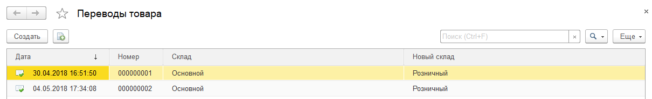

Рисунок 23 – Документ «Перевод товара»

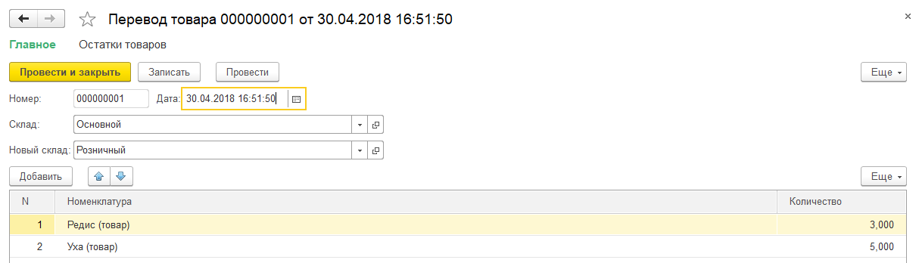

Рисунок 24 – Форма документа «Перевод товара»

Листинг 9. Модуль объекта документа «Перевод товара»

*Процедура ОбработкаПроведения(Отказ, Режим)*

*Движения.ОстаткиТоваров.Записывать = Истина;*

*МенеджерВТ = Новый МенеджерВременныхТаблиц;*

*#Область НоменклатураДокумента*

*Запрос = Новый Запрос;*

*Запрос.МенеджерВременныхТаблиц = МенеджерВТ;*

*Запрос.Текст =*

*"ВЫБРАТЬ*

*| ПереводТовараТовары.Номенклатура,*

*| ПереводТовараТовары.Номенклатура.ВидНоменклатуры КАК ВидНоменклатуры,*

*| СУММА(ПереводТовараТовары.Количество) КАК КоличествоВДокументе*

*|ПОМЕСТИТЬ НоменклатураДокумента*

*|ИЗ*

*| Документ.ПереводТовара.Товары КАК ПереводТовараТовары*

*|ГДЕ*

*| ПереводТовараТовары.Ссылка = &Ссылка*

*|*

*|СГРУППИРОВАТЬ ПО*

*| ПереводТовараТовары.Номенклатура,*

*| ПереводТовараТовары.Номенклатура.ВидНоменклатуры";*

*Запрос.УстановитьПараметр("Ссылка", Ссылка);*

*РезультатЗапроса = Запрос.Выполнить();*

*#КонецОбласти*

*#Область ДвиженияДокумента*

*Запрос2 = Новый Запрос;*

*Запрос2.МенеджерВременныхТаблиц = МенеджерВТ;*

*Запрос2.Текст =*

*"ВЫБРАТЬ*

*| НоменклатураДокумента.Номенклатура,*

*| НоменклатураДокумента.ВидНоменклатуры,*

*| НоменклатураДокумента.КоличествоВДокументе,*

*| ЕСТЬNULL(ОстаткиТоваровОстатки.КоличествоОстаток, 0) КАК Количество*

*|ИЗ*

*| НоменклатураДокумента КАК НоменклатураДокумента*

*| ЛЕВОЕ СОЕДИНЕНИЕ РегистрНакопления.ОстаткиТоваров.Остатки(*

*| ,*

*| Товар В*

*| (ВЫБРАТЬ*

*| НоменклатураДокумента.Номенклатура*

*| ИЗ*

*| НоменклатураДокумента)) КАК ОстаткиТоваровОстатки*

*| ПО НоменклатураДокумента.Номенклатура = ОстаткиТоваровОстатки.Товар";*

*Движения.ОстаткиТоваров.БлокироватьДляИзменения = Истина;*

*Движения.ОстаткиТоваров.Записать();*

*РезультатЗапроса = Запрос2.Выполнить();*

*ВыборкаДетальныеЗаписи = РезультатЗапроса.Выбрать();*

*Пока ВыборкаДетальныеЗаписи.Следующий() Цикл*

*Если ВыборкаДетальныеЗаписи.ВидНоменклатуры = Перечисления.ВидыНоменклатуры.Товар Тогда*

*// регистр ОстаткиТоваров Расход*

*Движение = Движения.ОстаткиТоваров.Добавить();*

*Движение.ВидДвижения = ВидДвиженияНакопления.Расход;*

*Движение.Период = Дата;*

*Движение.Товар = ВыборкаДетальныеЗаписи.Номенклатура;*

*Движение.Склад = Склад;*

*Движение.Количество = ВыборкаДетальныеЗаписи.КоличествоВДокументе;*

*// регистр ОстаткиТоваров Приход*

*Движение = Движения.ОстаткиТоваров.Добавить();*

*Движение.ВидДвижения = ВидДвиженияНакопления.Приход;*

*Движение.Период = Дата;*

*Движение.Товар = ВыборкаДетальныеЗаписи.Номенклатура;*

*Движение.Склад = НовыйСклад;*

*Движение.Количество = ВыборкаДетальныеЗаписи.КоличествоВДокументе;*

*КонецЕсли;*

*КонецЦикла;*

*Движения.Записать();*

*#КонецОбласти*

*#Область КонтрольОстатков*

*Если Режим = РежимПроведенияДокумента.Неоперативный Тогда*

*// Проверить отрицательные остатки*

*Запрос3 = Новый Запрос;*

*Запрос3.МенеджерВременныхТаблиц = МенеджерВТ;*

*Запрос3.Текст =*

*"ВЫБРАТЬ*

*| ОстаткиТоваровОстатки.Товар,*

*| ОстаткиТоваровОстатки.КоличествоОстаток*

*|ИЗ*

*| РегистрНакопления.ОстаткиТоваров.Остатки(*

*| ,*

*| Товар В*

*| (ВЫБРАТЬ*

*| НоменклатураДокумента.Номенклатура*

*| ИЗ*

*| НоменклатураДокумента)*

*| И Склад = &Склад) КАК ОстаткиТоваровОстатки*

*|ГДЕ*

*| ОстаткиТоваровОстатки.КоличествоОстаток < 0";*

*Запрос3.УстановитьПараметр("Склад", Склад);*

*РезультатЗапроса = Запрос3.Выполнить();*

*ВыборкаДетальныеЗаписи = РезультатЗапроса.Выбрать();*

*Пока ВыборкаДетальныеЗаписи.Следующий() Цикл*

*Сообщение = Новый СообщениеПользователю();*

*Сообщение.Текст = "Не хватает " + Строка(- ВыборкаДетальныеЗаписи.КоличествоОстаток) + " единиц товара """ + ВыборкаДетальныеЗаписи.Товар + """";*

*Сообщение.Сообщить();*

*Отказ = Истина;*

*КонецЦикла;*

*КонецЕсли;*

*#КонецОбласти*

*КонецПроцедуры*

* 1. Начисления сотрудникам;

Документ содержит информацию о всех начислениях зарплаты, начислениях премии и штрафах сотрудников. При проведении этого документа ведётся запись в регистр «Начисления». Реквизиты приведены в таблице 18, общий вид представлен на рисунках 25, 26, программный код приведен в листинге 10.

Таблица 18. Реквизиты табличной части документа «Начисления сотрудникам»

|  |  |  |  |
| --- | --- | --- | --- |
| **Таблица** | **Наименование** | **Идентификатор** | **Тип данных** |
| Товары | Сотрудник | Сотрудник | СправочникСсылка.Сотрудники |
| График работы | ГрафикРаботы | СправочникСсылка.ВидыГрафиковРаботы |
| Дата начала | ДатаНачала | Дата |
| Дата окончания | ДатаОкончания | Дата |
| Вид расчета | ВидРасчета | ПланВидовРасчетаСсылка.ОсновныеНачисления |
| Начислено | Начислено | Число (15) |

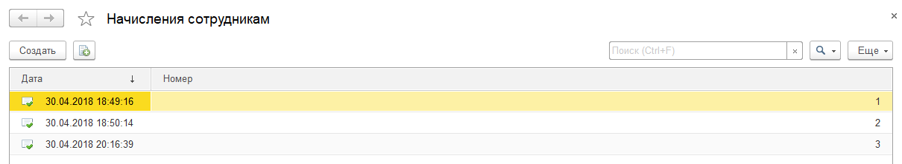

Рисунок 25 – Документ «Начисления сотрудникам»

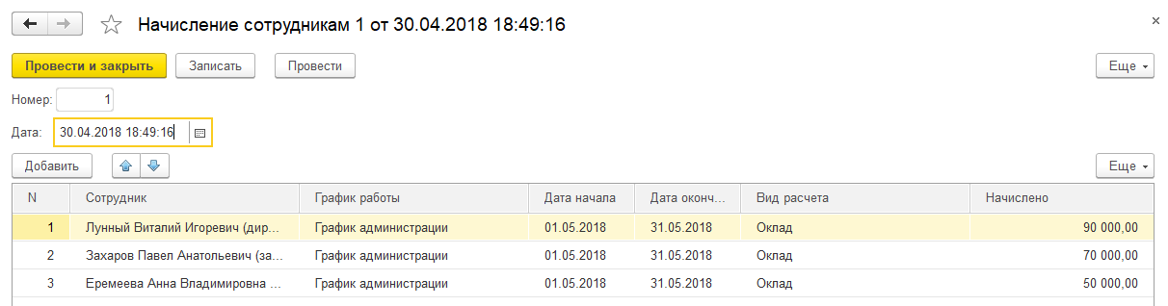

Рисунок 26 – Форма документа «Начисления сотрудникам»

Листинг 10. Модуль объекта документа «Начисления сотрудникам»

*Процедура ОбработкаПроведения(Отказ, Режим)*

//{{__КОНСТРУКТОР_ДВИЖЕНИЙ_РЕГИСТРОВ

// Данный фрагмент построен конструктором.

// При повторном использовании конструктора, внесенные вручную изменения будут утеряны!!!

// регистр Начисления

Движения.Начисления.Записывать = Истина;

Для Каждого ТекСтрокаНачисления Из Начисления Цикл

Движение = Движения.Начисления.Добавить();

Движение.Сторно = Ложь;

Движение.ВидРасчета = ТекСтрокаНачисления.ВидРасчета;

Движение.ПериодДействияНачало = ТекСтрокаНачисления.ДатаНачала;

Движение.ПериодДействияКонец = КонецДня(ТекСтрокаНачисления.ДатаОкончания);

Движение.ПериодРегистрации = Дата;

Движение.БазовыйПериодНачало = ТекСтрокаНачисления.ДатаНачала;

Движение.БазовыйПериодКонец = КонецДня(ТекСтрокаНачисления.ДатаОкончания);

Движение.Сотрудник = ТекСтрокаНачисления.Сотрудник;

Движение.ГрафикРаботы = ТекСтрокаНачисления.ГрафикРаботы;

Движение.ИсходныеДанные = ТекСтрокаНачисления.Начислено;

КонецЦикла;

//}}__КОНСТРУКТОР_ДВИЖЕНИЙ_РЕГИСТРОВ

*Движения.Начисления.Записать();*

*Запрос = Новый Запрос(*

*"ВЫБРАТЬ РАЗЛИЧНЫЕ*

*| НачисленияСотрудникамНачисления.Сотрудник*

*|ИЗ*

*| Документ.НачисленияСотрудникам.Начисления КАК НачисленияСотрудникамНачисления*

*|*

*|ГДЕ*

*| НачисленияСотрудникамНачисления.Ссылка = &ТекущийДокумент");*

*Запрос.УстановитьПараметр("ТекущийДокумент", Ссылка);*

*// Сформируем список сотрудников*

*ТаблЗнач = Запрос.Выполнить().Выгрузить();*

*МассивСотрудников = ТаблЗнач.ВыгрузитьКолонку("Сотрудник");*

*// Вызов процедуры РассчитатьНачисления из общего модуля*

*ПроведениеРасчетов.РассчитатьНачисления(Движения.Начисления, ПланыВидовРасчета.ОсновныеНачисления.Оклад, МассивСотрудников);*

*Движения.Начисления.Записать( , Истина);*

*ПроведениеРасчетов.РассчитатьНачисления(Движения.Начисления, ПланыВидовРасчета.ОсновныеНачисления.Премия, МассивСотрудников);*

*Движения.Начисления.Записать( , Истина);*

*КонецПроцедуры*

* 1. Ввод начальных остатков номенклатуры.

Документ содержит информацию о всех товарах, которые были имелись в магазине до введения базы данных в эксплуатацию. Этот документ отличается принципом работы от остальных тем что изменение состояния регистров происходит непосредственно в регистрах. При проведении этого документа ведётся запись в регистр «Остатки товаров». Реквизиты приведены в таблице 19, общий вид представлен на рисунках 27, 28, программный код приведен в листинге 11.

Таблица 19. Реквизиты табличной части документа «Ввод начальных остатков номенклатуры»

|  |  |  |  |
| --- | --- | --- | --- |
| **Таблица** | **Наименование** | **Идентификатор** | **Тип данных** |
| Движения остатки товаров | Период | ДвиженияОстаткиТоваровПериод | Объект.Движения.Остатки Товаров.Период |
| Вид движения | ДвиженияОстаткиТоваровВидДвижения | Объект.Движения.Остатки Товаров.ВидДвижения |
| Товар | ДвиженияОстаткиТоваровТовар | Объект.Движения.Остатки Товаров.Товар |
| Склад | ДвиженияОстаткиТоваровСклад | Объект.Движения.Остатки Товаров.Склад |
| Количество | ДвиженияОстаткиТоваровКоличество | Объект.Движения.Остатки Товаров.Количество |

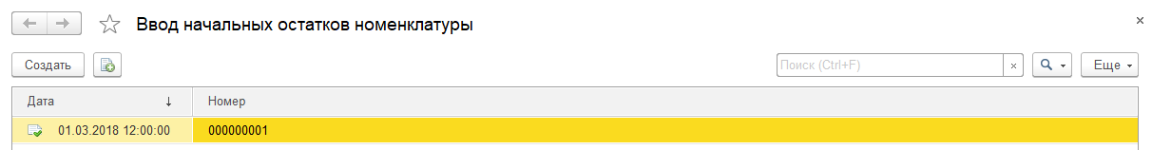

Рисунок 27 – Документ «Ввод начальных остатков номенклатуры»

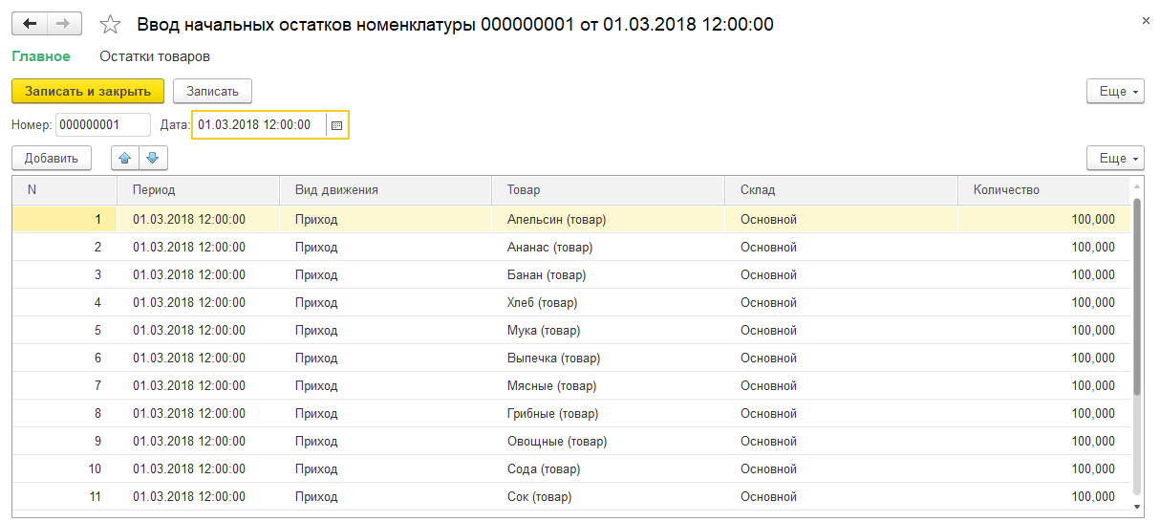

Рисунок 28 – Форма документа «Ввод начальных остатков номенклатуры»

Листинг 11. Модуль объекта документа «Ввод начальных остатков номенклатуры»

*Процедура ПередЗаписью(Отказ, РежимЗаписи, РежимПроведения)*

*// Определить, нужно ли обновлять дату в движениях.*

*ОбновитьДатуДвижений = ЭтоНовый() Или Движения.ОстаткиТоваров.Модифицированность();*

*Если Не ОбновитьДатуДвижений Тогда*

*// Проверить, что дата изменилась.*

*Запрос = Новый Запрос;*

*Запрос.УстановитьПараметр("ТекущийДокумент", Ссылка);*

*Запрос.Текст =*

*"ВЫБРАТЬ*

*| Дата*

*|ИЗ*

*| Документ.ВводНачальныхОстатковНоменклатуры*

*|ГДЕ*

*| Ссылка = &ТекущийДокумент";*

*Выборка = Запрос.Выполнить().Выбрать();*

*Выборка.Следующий();*

*ОбновитьДатуДвижений = Выборка.Дата <> Дата;*

*КонецЕсли;*

*// Установить всем новую дату, если нужно.*

*Если ОбновитьДатуДвижений Тогда*

*Если Не Движения.ОстаткиТоваров.Выбран()*

*И Не Движения.ОстаткиТоваров.Модифицированность() Тогда*

*Движения.ОстаткиТоваров.Прочитать();*

*КонецЕсли;*

*Для Каждого ЗаписьРегистра Из Движения.ОстаткиТоваров Цикл*

*ЗаписьРегистра.Период = Дата;*

*КонецЦикла;*

*КонецЕсли;*

*КонецПроцедуры*

1. Перечисления:
   1. Пол;

Перечисление содержит следующие данные: «Мужской», «Женский». Используется в справочнике «Сотрудники».

* 1. Вид занятости;

Перечисление содержит следующие данные: «Полная», «Частичная», «Временная». Используется в справочнике «Сотрудники».

* 1. Способы оплаты;

Перечисление содержит следующие данные: «Наличные», «Безналичные». Используется в документе «Приходная накладная».

* 1. Виды номенклатуры;

Перечисление содержит следующие данные: «Товар», «Услуга». Используется в справочнике «Номенклатура».

* 1. Причина списания;

Перечисление содержит следующие данные: «Истечение срока годности», «Порча товарного вида». Используется в документе «Списание товара».

* 1. Должность.

Перечисление содержит следующие данные: «Директор», «Заместитель директора», «Бухгалтер», «Расчётчик», «Товаровед», «Кассир», «Фасовщик», «Грузчик», «Уборщик», «Охранник». Используется в справочнике «Сотрудники».

1. План видов характеристик:
   1. Виды субконто.

План содержит описание разрезов аналитического учёта – видов субконто плана счетов «Основной». Является владельцем справочника «Субконто». Здесь имеется предопределенный элемент «Товары». Общий вид представлен на рисунках 29, 30, программный код отсутствует.

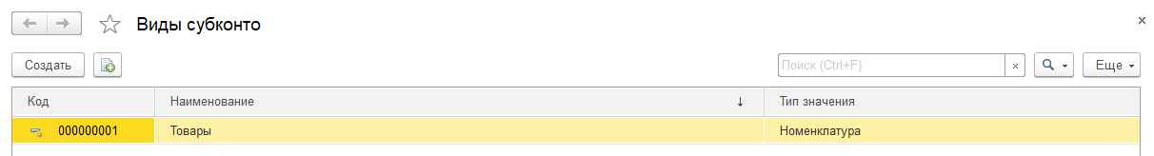

Рисунок 29 – План видов характеристик «Виды субконто»

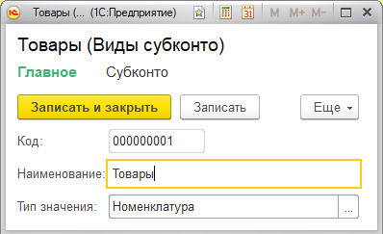

Рисунок 30 – Форма плана видов характеристик «Виды субконто»

1. Планы счетов:
   1. Основной.

План содержит информацию о совокупности синтетических счетов предприятия, которые созданы для группировки данных о его хозяйственной деятельности. На его основе платформа создает в базе данных таблицы, в которых будет храниться информация о том какие счета и каким образом будет использовать предприятие. Здесь имеются предопределенные счета «Товары», «Расчеты с поставщиками», «Капитал». Использует план видов характеристик «Виды субконто» для хранения видов субконто. Реквизиты приведены в таблице 20, общий вид представлен на рисунках 31, 32, программный код отсутствует.

Таблица 20. Реквизиты плана счетов «Основной»

|  |  |  |
| --- | --- | --- |
| **Наименование** | **Идентификатор** | **Тип данных** |
| Количественный | Количественный | Булево |
| Наименование | Наименование | Строка (25) |

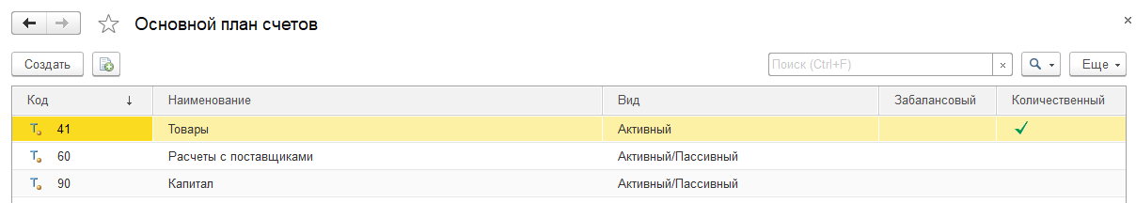

Рисунок 31 – План счетов «Основной»

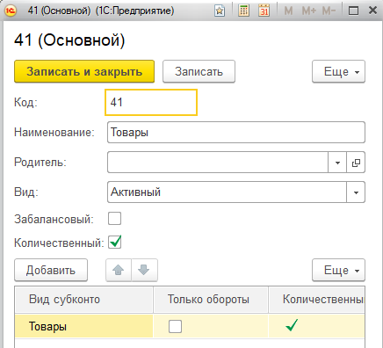

Рисунок 32 – Форма плана счетов «Основной»

1. Планы видов расчёта:
   1. Основные начисления.

План содержит информацию о возможных видах расчётов и связях между ними. Здесь имеются предопределенные элементы «Невыход», «Оклад», «Премия». Используется регистром расчёта «Начисления». Общий вид представлен на рисунках 33, 34, программный код отсутствует.

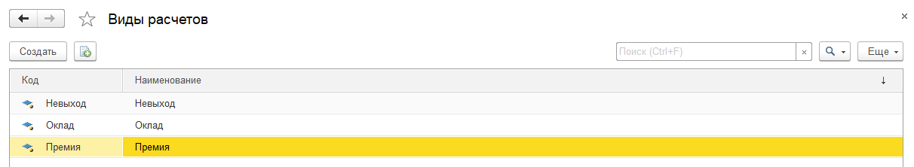

Рисунок 33 – План видов расчёта «Основные начисления»

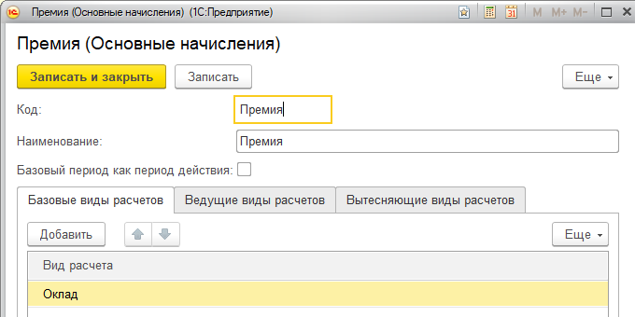

Рисунок 34 – Форма плана видов расчёта «Основные начисления»

1. Регистры сведений:
   1. Цены;

Регистр содержит сведения о ценах на товары магазина. Его используют такие объекты конфигурации как: «Номенклатуры», «Продажа товара» Реквизиты приведены в таблице 21, общий вид представлен на рисунках 35, 36, программный код отсутствует.

Таблица 21. Измерения и ресурсы регистра сведений «Цены»

|  |  |  |
| --- | --- | --- |
| **Наименование** | **Идентификатор** | **Тип данных** |
| Номенклатура | Номенклатура | СправочникСсылка.Номенклатура |
| Цена | Цена | Число (15) |

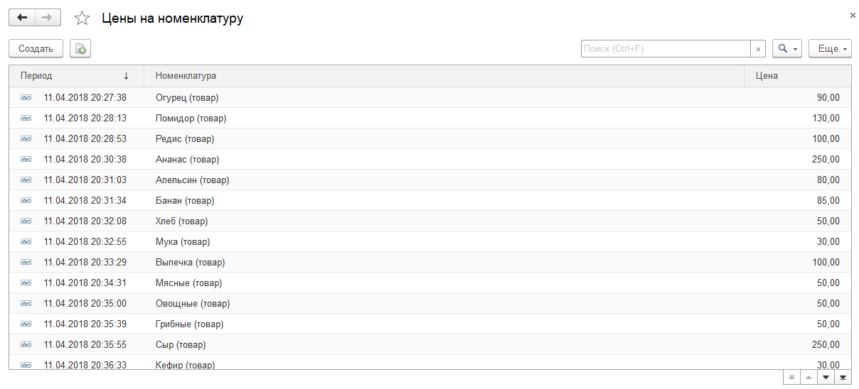

Рисунок 35 – Регистр сведений «Цены»

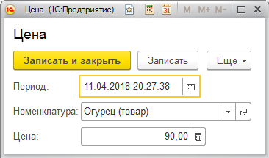

Рисунок 36 – Форма регистра сведений «Цены»

* 1. Графики работы.

Регистр содержит сведения о всех графиках работы. Его используют такие объекты конфигурации как: «Начисления», «Начисления сотрудникам». Реквизиты приведены в таблице 22, общий вид представлен на рисунках 37, 38, программный код отсутствует.

Таблица 22. Измерения и ресурсы регистра сведений «Графики работы»

|  |  |  |
| --- | --- | --- |
| **Наименование** | **Идентификатор** | **Тип данных** |
| График работы | ГрафикРаботы | СправочникСсылка.ВидыГрафиковРаботы |
| Дата | Дата | Дата |
| Значение | Значение | Число (1) |

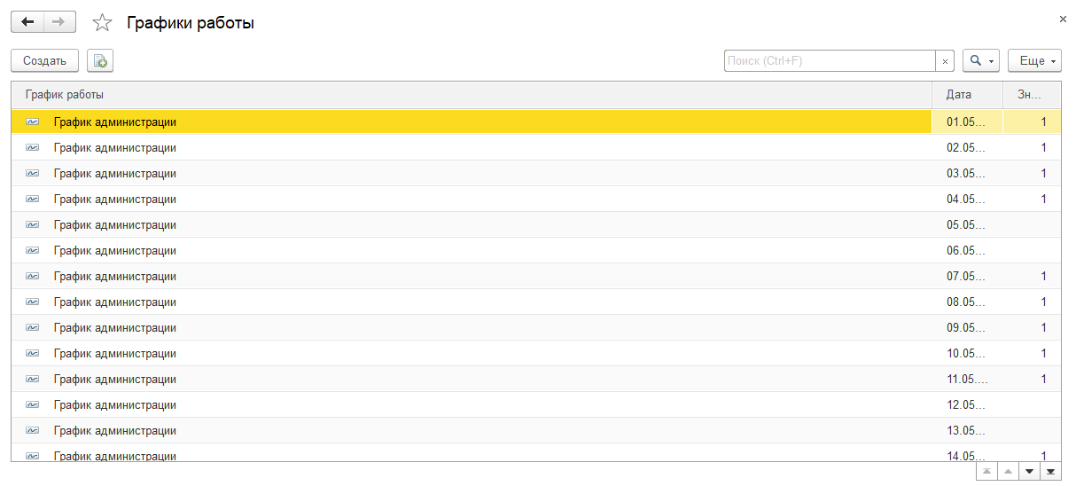

Рисунок 37 – Регистр сведений «Графики работы»

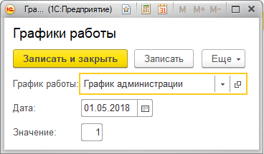

Рисунок 38 – Форма регистра сведений «Графики работы»

1. Регистры накопления:
   1. Остатки товаров;

Регистр содержит сведения об остатках товаров магазина. Имеет тип движения «Остатки». Его используют такие объекты конфигурации как: «Приходная накладная», «Продажа товара», «Списание товара», «Перевод товара», «Ввод начальных остатков номенклатуры». Реквизиты приведены в таблице 23, общий вид представлен на рисунке 39, программный код отсутствует.

Таблица 23. Измерения и ресурсы регистра накоплений «Остатки товаров»

|  |  |  |
| --- | --- | --- |
| **Наименование** | **Идентификатор** | **Тип данных** |
| Товар | Товар | СправочникСсылка.Номенклатура |
| Склад | Склад | СправочникСсылка.Склады |
| Количество | Количество | Число (15) |

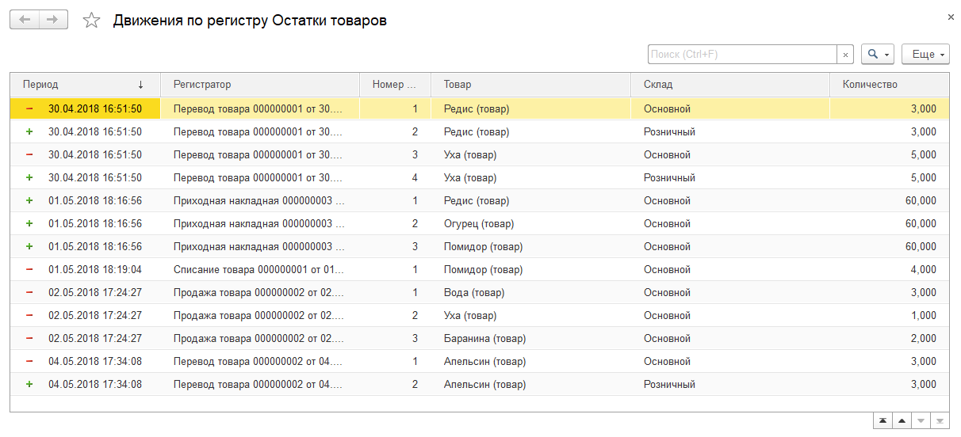

Рисунок 39 – Регистр накоплений «Остатки товаров»

* 1. Стоимость товаров;

Регистр содержит сведения о стоимости товаров магазина (купленных и проданных). Имеет тип движения «Остатки». Его используют такие объекты конфигурации как: «Приходная накладная», «Продажа товара». Реквизиты приведены в таблице 24, общий вид представлен на рисунке 40, программный код отсутствует.

Таблица 24. Измерения и ресурсы регистра накоплений «Стоимость товаров»

|  |  |  |
| --- | --- | --- |
| **Наименование** | **Идентификатор** | **Тип данных** |
| Товар | Товар | СправочникСсылка.Номенклатура |
| Стоимость | Стоимость | Число (15) |

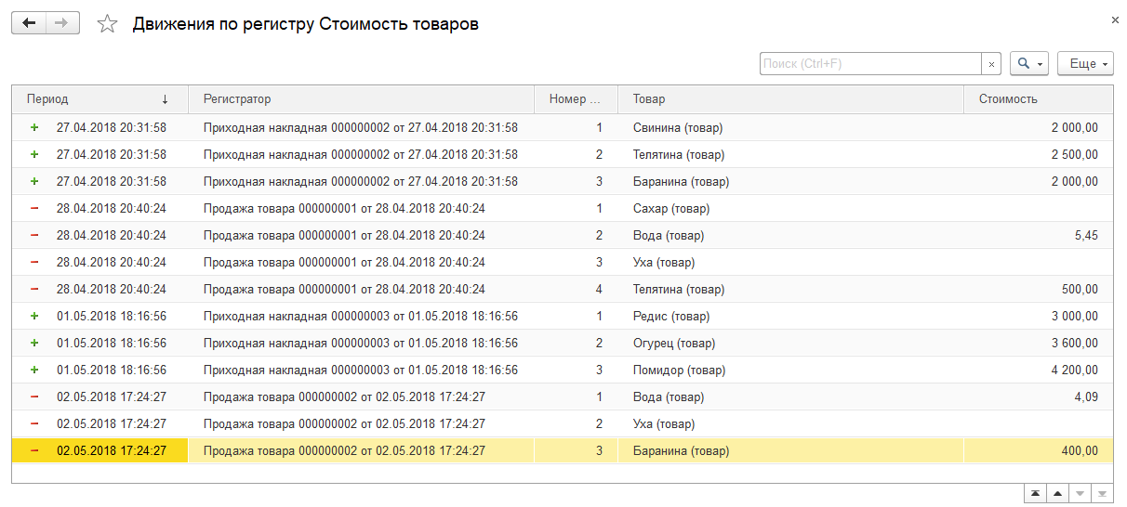

Рисунок 40 – Регистр накоплений «Стоимость товаров»

* 1. Продажи.

Регистр содержит сведения о всех продажах магазина. Имеет тип движения «Обороты». Его используют такие объекты конфигурации как: «Продажа товара». Реквизиты приведены в таблице 25, общий вид представлен на рисунке 41, программный код отсутствует.

Таблица 25. Измерения и ресурсы регистра накоплений «Продажи»

|  |  |  |
| --- | --- | --- |
| **Наименование** | **Идентификатор** | **Тип данных** |
| Номенклатура | Номенклатура | СправочникСсылка.Номенклатура |
| Количество | Количество | Число (15) |
| Выручка | Выручка | Число (15) |
| Стоимость | Стоимость | Число (15) |

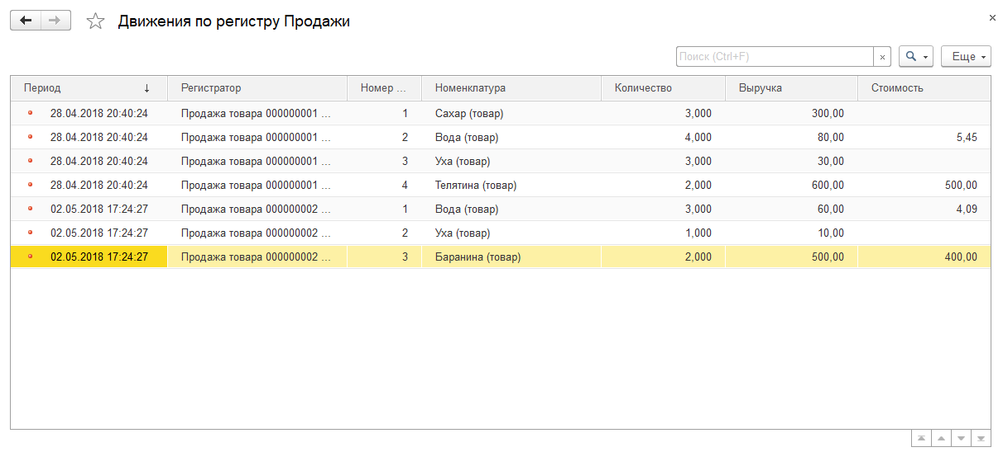

Рисунок 41 – Регистр накоплений «Продажи»

1. Регистры бухгалтерии:
   1. Управленческий.

Регистр предназначен для описания структуры накопления данных, учёт которых ведётся исходя из плана счетов «Основной». Его используют такие объекты конфигурации как: «Приходная накладная», «Продажа товара». Реквизиты приведены в таблице 26, общий вид представлен на рисунке 42, программный код отсутствует.

Таблица 26. Ресурсы регистра бухгалтерии «Управленческий»

|  |  |  |
| --- | --- | --- |
| **Наименование** | **Идентификатор** | **Тип данных** |
| Сумма | Сумма | Число (15) |
| Количество | Количество | Число (15) |

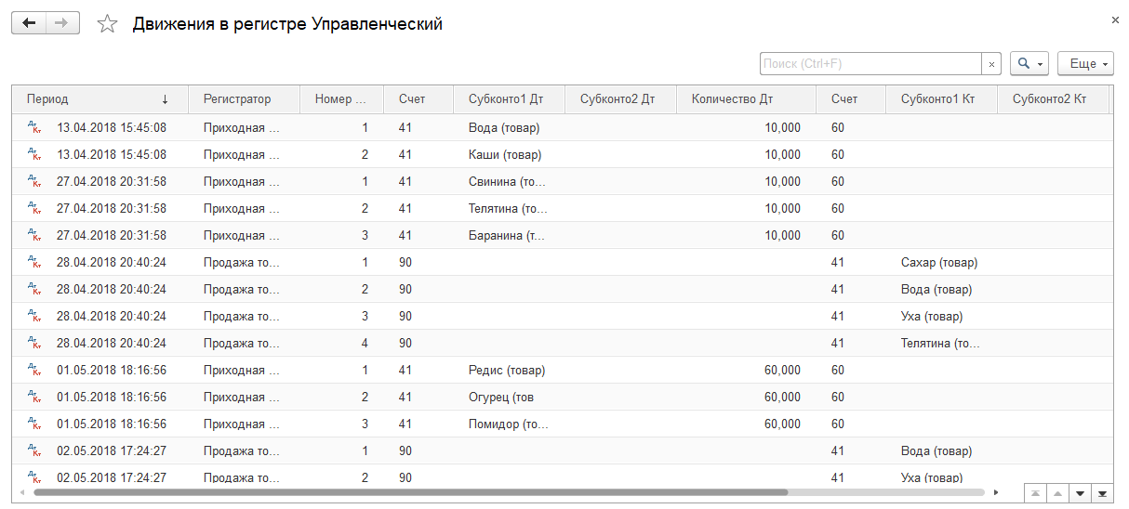

Рисунок 42 – Регистр бухгалтерии «Управленческий»

1. Регистры расчёта:
   1. Начисления.

Регистр используется для описания структуры накопления данных, являющихся результатами расчётов, пользуясь для этого «Основные начислениями» и «Перерасчет». Его используют такие объекты конфигурации как: «Начисления сотрудникам». Реквизиты приведены в таблице 27, общий вид представлен на рисунке 43, программный код отсутствует.

Таблица 27. Измерения, ресурсы и реквизиты регистра расчёта «Начисления»

|  |  |  |
| --- | --- | --- |
| **Наименование** | **Идентификатор** | **Тип данных** |
| Сотрудник | Сотрудник | СправочникСсылка.Сотрудники |
| Результат | Результат | Число (15) |
| График работы | ГрафикРаботы | СправочникСсылка.ВидыГрафиковРаботы |
| Исходные данные | ИсходныеДанные | Число (15) |

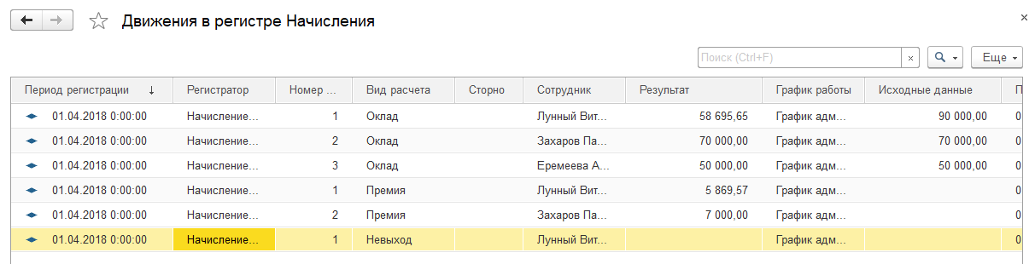

Рисунок 43 – Регистр расчёта «Начисления»

1. Общие модули:
   1. Работа с документами;

Модуль предназначен для того, чтобы при изменении цены или количества в табличной части документов происходил перерасчёт суммы. Программный код приведен в листинге 12.

Листинг 12. Модуль «Работа с документами»

*Процедура РассчитатьСумму(СтрокаТабличнойЧасти) Экспорт*

*СтрокаТабличнойЧасти.Сумма =СтрокаТабличнойЧасти.Количество * СтрокаТабличнойЧасти.Цена;*

*КонецПроцедуры*

* 1. Работа со справочниками;

Модуль предназначен для того, чтобы при создании или изменении цен в регистре сведений «Цены» у записей из справочника «Номенклатура» всегда были актуальные значения ресурсов регистра. Программный код приведен в листинге 13.

Листинг 13. Модуль «Работа со справочниками»

*Функция РозничнаяЦена(АктуальнаяДата, ЭлементНоменклатуры) Экспорт*

*Отбор = Новый Структура("Номенклатура", ЭлементНоменклатуры);*

*// Получить актуальные значения ресурсов регистра.*

*ЗначенияРесурсов = РегистрыСведений.Цены.ПолучитьПоследнее(АктуальнаяДата, Отбор);*

*Возврат ЗначенияРесурсов.Цена;*

*КонецФункции*

* 1. Проведение расчетов;

Модуль предназначен для того, чтобы при начислении оклада, премии или штрафа (или их изменении) в регистре расчёта «Начисления» происходил подсчёт (или перерасчёт) начисленной сотруднику заработной платы. Программный код приведен в листинге 14.

Листинг 14. Модуль «Проведение расчетов»

*Процедура РассчитатьНачисления(НаборЗаписейРегистра, ТребуемыйВидРасчета,СписокСотрудников) Экспорт*

*Регистратор = НаборЗаписейРегистра.Отбор.Регистратор.Значение;*

*// Рассчитать первичные записи*

*Если ТребуемыйВидРасчета = ПланыВидовРасчета.ОсновныеНачисления.Оклад Тогда*

*Запрос = Новый Запрос;*

*Запрос.Текст =*

*"ВЫБРАТЬ*

*| НачисленияДанныеГрафика.ЗначениеПериодДействия КАК Норма,*

*| НачисленияДанныеГрафика.ЗначениеФактическийПериодДействия КАК Факт,*

*| НачисленияДанныеГрафика.НомерСтроки КАК НомерСтроки*

*|ИЗ*

*| РегистрРасчета.Начисления.ДанныеГрафика(Регистратор = &Регистратор И*

*| ВидРасчета = &ВидРасчета И Сотрудник В (&СписокСотрудников))*

*| КАК НачисленияДанныеГрафика";*

*Запрос.УстановитьПараметр("Регистратор", Регистратор);*

*Запрос.УстановитьПараметр("ВидРасчета", ТребуемыйВидРасчета);*

*Запрос.УстановитьПараметр("СписокСотрудников", СписокСотрудников);*

*ВыборкаРезультата = Запрос.Выполнить().Выбрать();*

*Для Каждого ЗаписьРегистра Из НаборЗаписейРегистра Цикл*

*СтруктураНомер = Новый Структура("НомерСтроки");*

*СтруктураНомер.НомерСтроки = ЗаписьРегистра.НомерСтроки;*

*ВыборкаРезультата.Сбросить();*

*Если ВыборкаРезультата.НайтиСледующий(СтруктураНомер) Тогда*

*Если ВыборкаРезультата.Норма = 0 Тогда*

*Сообщение = Новый СообщениеПользователю;*

*Сообщение.Текст = "Вид расчета: Оклад – Нет рабочих дней в заданном периоде";*

*Сообщение.Сообщить();*

*ЗаписьРегистра.Результат = 0;*

*Иначе*

*// Рассчитать оклад по фактическому периоду и исходным данным*

*ЗаписьРегистра.Результат = (ЗаписьРегистра.ИсходныеДанные /ВыборкаРезультата.Норма) * ВыборкаРезультата.Факт;*

*Сообщение = Новый СообщениеПользователю;*

*Сообщение.Текст = "Выполнен расчет " + ЗаписьРегистра.Регистратор + " – " + ЗаписьРегистра.ВидРасчета + " – " +ЗаписьРегистра.Сотрудник;*

*Сообщение.Сообщить();*

*КонецЕсли;*

*КонецЕсли;*

*КонецЦикла;*

*// Рассчитать вторичные записи*

*ИначеЕсли ТребуемыйВидРасчета = ПланыВидовРасчета.ОсновныеНачисления.Премия Тогда*

*Запрос = Новый Запрос;*

*Запрос.Текст =*

*"ВЫБРАТЬ*

*| НачисленияБазаНачисления.РезультатБаза КАК База,*

*| НачисленияБазаНачисления.НомерСтроки КАК НомерСтроки*

*|ИЗ*

*| РегистрРасчета.Начисления.БазаНачисления(&ИзмеренияОсновного,*

*| &ИзмеренияБазового, , Регистратор = &Регистратор И ВидРасчета = &ВидРасчета И*

*| Сотрудник В (&СписокСотрудников))*

*| КАК НачисленияБазаНачисления";*

*Измер = Новый Массив(1);*

*Измер[0] = "Сотрудник";*

*Запрос.УстановитьПараметр("ИзмеренияОсновного", Измер);*

*Запрос.УстановитьПараметр("ИзмеренияБазового", Измер);*

*Запрос.УстановитьПараметр("Регистратор", Регистратор);*

*Запрос.УстановитьПараметр("ВидРасчета", ТребуемыйВидРасчета);*

*Запрос.УстановитьПараметр("СписокСотрудников", СписокСотрудников);*

*ВыборкаРезультата = Запрос.Выполнить().Выбрать();*

*Для Каждого ЗаписьРегистра Из НаборЗаписейРегистра Цикл*

*СтруктураНомер = Новый Структура("НомерСтроки");*

*СтруктураНомер.НомерСтроки = ЗаписьРегистра.НомерСтроки;*

*ВыборкаРезультата.Сбросить();*

*Если ВыборкаРезультата.НайтиСледующий(СтруктураНомер) Тогда*

*ЗаписьРегистра.Результат = ВыборкаРезультата.База * (10 / 100);*

*Сообщение = Новый СообщениеПользователю;*

*Сообщение.Текст = "Выполнен расчет " +ЗаписьРегистра.Регистратор + " – " + ЗаписьРегистра.ВидРасчета + " – " +ЗаписьРегистра.Сотрудник;*

*Сообщение.Сообщить();*

*КонецЕсли;*

*КонецЦикла;*

*КонецЕсли;*

*КонецПроцедуры*

*Процедура ПерерассчитатьНачисления(ТребуемыйВидРасчета) Экспорт*

*// Здесь следует выбрать из набора записей перерасчета записи в следующей последовательности:*

*// записи документа1 для сотрудников из списка, записи документа2 для сотрудников из списка и т. д.*

*Запрос = Новый Запрос(*

*"ВЫБРАТЬ*

*| НачисленияПерерасчет.ОбъектПерерасчета,*

*| НачисленияПерерасчет.Сотрудник*

*|ИЗ*

*| РегистрРасчета.Начисления.Перерасчет КАК НачисленияПерерасчет*

*|ГДЕ*

*| НачисленияПерерасчет.ВидРасчета = &ТребуемыйВидРасчета*

*|ИТОГИ ПО*

*| НачисленияПерерасчет.ОбъектПерерасчета");*

*Запрос.УстановитьПараметр("ТребуемыйВидРасчета", ТребуемыйВидРасчета);*

*СписокСотрудников = Новый СписокЗначений;*

*// Перебрать группировку по регистратору.*

*ВыборкаПоРегистратору = Запрос.Выполнить().Выбрать(ОбходРезультатаЗапроса.ПоГруппировкам);*

*Пока ВыборкаПоРегистратору.Следующий() Цикл*

*Регистратор = ВыборкаПоРегистратору.ОбъектПерерасчета;*

*// Перебрать группировку по сотрудникам для выбранного регистратора и создать список сотрудников.*

*ВыборкаПоСотрудникам = ВыборкаПоРегистратору.Выбрать();*

*СписокСотрудников.Очистить();*

*Пока ВыборкаПоСотрудникам.Следующий() Цикл*

*СписокСотрудников.Добавить(ВыборкаПоСотрудникам.Сотрудник);*

*КонецЦикла;*

*// Получить набор записей регистра расчета для выбранного регистратора.*

*НаборЗаписей = РегистрыРасчета.Начисления.СоздатьНаборЗаписей();*

*НаборЗаписей.Отбор.Регистратор.Значение = Регистратор;*

*НаборЗаписей.Прочитать();*

*РассчитатьНачисления(НаборЗаписей, ТребуемыйВидРасчета, СписокСотрудников);*

*НаборЗаписей.Записать( , Истина);*

*// Очистить перерассчитанные записи в перерасчете.*

*НаборЗаписейПерерасчета = РегистрыРасчета.Начисления.Перерасчеты.Перерасчет.СоздатьНаборЗаписей();*

*НаборЗаписейПерерасчета.Отбор.ОбъектПерерасчета.Значение = Регистратор;*

*НаборЗаписейПерерасчета.Записать();*

*КонецЦикла;*

*КонецПроцедуры*

* 1. Регламентные процедуры.

Модуль предназначен для обновления регламентных заданий «Обновление индекса», «Слияние индексов». Программный код приведен в листинге 15

Листинг 15. Модуль «Регламентные процедуры»

*Процедура ОбновлениеИндекса() Экспорт*

*Если ПолнотекстовыйПоиск.ПолучитьРежимПолнотекстовогоПоиска() = РежимПолнотекстовогоПоиска.Разрешить Тогда*

*Если Не ПолнотекстовыйПоиск.ИндексАктуален() Тогда*

*ПолнотекстовыйПоиск.ОбновитьИндекс( , Истина);*

*КонецЕсли;*

*КонецЕсли;*

*КонецПроцедуры*

1. Регламентные задания:
   1. Обновление индекса;

Регламентное задание служит для поддержания актуальности базы. Оно выполняется в фоновом режиме каждый день начиная с 8:00 каждые 60 секунд. Для этого используется код общего модуля «Регламентные процедуры» приведенный в листинге 15. Рисунок 44.

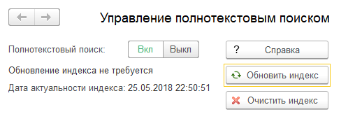

Рисунок 44 – Автоматическое обновление актуальности базы

1. Отчёты:
   1. Товары;

В этом отчёте приведена вся информация о товарах (об их поступлениях, продажах, переводах, списаниях и остатках) за указанный промежуток времени. Общий вид представлен на рисунке 45, программный код приведен в листинге 16.

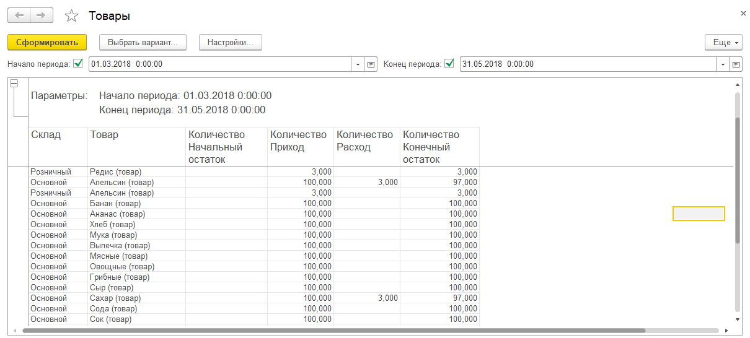

Рисунок 45 – Отчёт «Товары»

Листинг 16. Запрос отчёта «Товары»

ВЫБРАТЬ

ОстаткиТоваровОстаткиИОбороты.Товар,

ОстаткиТоваровОстаткиИОбороты.Склад,

ОстаткиТоваровОстаткиИОбороты.КоличествоНачальныйОстаток,

ОстаткиТоваровОстаткиИОбороты.КоличествоПриход,

ОстаткиТоваровОстаткиИОбороты.КоличествоРасход,

ОстаткиТоваровОстаткиИОбороты.КоличествоКонечныйОстаток

ИЗ

РегистрНакопления.ОстаткиТоваров.ОстаткиИОбороты КАК

ОстаткиТоваровОстаткиИОбороты

* 1. Переведённый товар;

В этом отчёте приведена информация о переведённых товарах. Общий вид представлен на рисунке 46, программный код приведен в листинге 17.

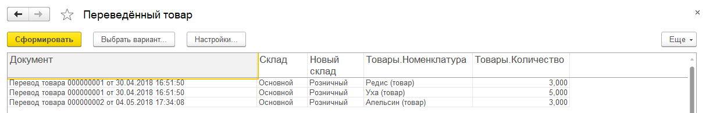

Рисунок 46 – Отчёт «Переведённый товар»

Листинг 17. Запрос отчёта «Переведённый товар»

ВЫБРАТЬ

ПереводТовара.Ссылка КАК Документ,

ПереводТовара.Склад,

ПереводТовара.НовыйСклад,

ПереводТовара.Товары.(Номенклатура, Количество)

ИЗ

Документ.ПереводТовара КАК ПереводТовара

* 1. Списанный товар;

В этом отчёте приведена информация о списанных товарах. Общий вид представлен на рисунке 47, программный код приведен в листинге 18.

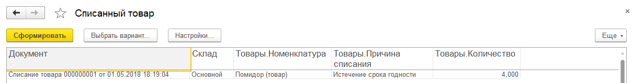

Рисунок 47 – Отчёт «Списанный товар»

Листинг 18. Запрос отчёта «Списанный товар»

ВЫБРАТЬ

СписаниеТовара.Ссылка КАК Документ,

СписаниеТовара.Склад,

СписаниеТовара.Товары.(Номенклатура, ПричинаСписания, Количество)

ИЗ

Документ.СписаниеТовара КАК СписаниеТовара

* 1. Рейтинг товаров;

В этом отчёте приведена информация о популярности товаров за указанный промежуток времени. Общий вид представлен на рисунке 48, программный код приведен в листинге 19.

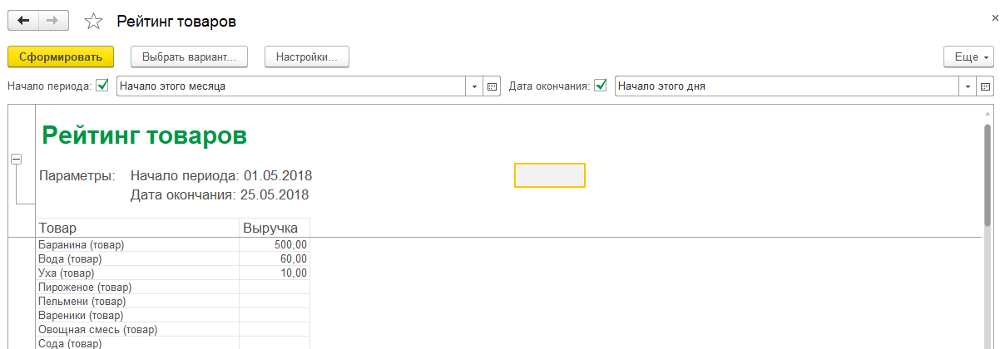

Рисунок 48 – Отчёт «Рейтинг товаров»

Листинг 19. Запрос отчёта «Рейтинг товаров»

ВЫБРАТЬ

спрНоменклатура.Ссылка КАК Товар,

ПродажиОбороты.ВыручкаОборот КАК Выручка

ИЗ

Справочник.Номенклатура КАК спрНоменклатура

ЛЕВОЕ СОЕДИНЕНИЕ РегистрНакопления.Продажи.Обороты КАК ПродажиОбороты

ПО ПродажиОбороты.Номенклатура = спрНоменклатура.Ссылка

ГДЕ

спрНоменклатура.ЭтоГруппа = ЛОЖЬ

И спрНоменклатура.ВидНоменклатуры = &ВидНоменклатуры

УПОРЯДОЧИТЬ ПО

Выручка УБЫВ

* 1. Оборотно-сальдовая ведомость;

В этом отчёте приведена информация об остатках на начало и конец периода и обороты по дебету и кредиту за данный период для каждого счёта. Общий вид представлен на рисунке 49, программный код приведен в листинге 20.

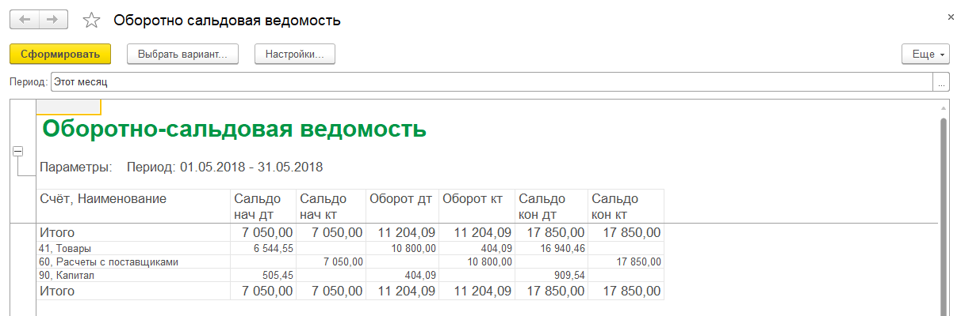

Рисунок 49 – Отчёт «Оборотно-сальдовая ведомость»

Листинг 20. Запрос отчёта «Оборотно-сальдовая ведомость»

ВЫБРАТЬ

Основной.Ссылка КАК Счёт,

УправленческийОстаткиИОбороты.СуммаНачальныйРазвернутыйОстатокДт КАК СальдоНачДт,

УправленческийОстаткиИОбороты.СуммаНачальныйРазвернутыйОстатокКт КАК СальдоНачКт,

УправленческийОстаткиИОбороты.СуммаОборотДт КАК ОборотДт,

УправленческийОстаткиИОбороты.СуммаОборотКт КАК ОборотКт,

УправленческийОстаткиИОбороты.СуммаКонечныйРазвернутыйОстатокДт КАК СальдоКонДт,

УправленческийОстаткиИОбороты.СуммаКонечныйРазвернутыйОстатокКт КАК СальдоКонКт

ИЗ

ПланСчетов.Основной КАК Основной

ЛЕВОЕ СОЕДИНЕНИЕ РегистрБухгалтерии.Управленческий.ОстаткиИОбороты КАК УправленческийОстаткиИОбороты

ПО УправленческийОстаткиИОбороты.Счет = Основной.Ссылка

* 1. Перерасчёт;

Этот отчёт выполняется автоматически и служит скорее для проверки проведения документов «Начисление зарплаты». Общий вид представлен на рисунке 50, программный код приведен в листинге 21.

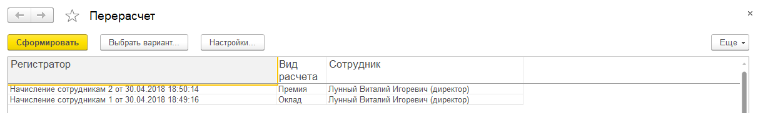

Рисунок 50 – Отчёт «Перерасчёт»

Листинг 21. Запрос отчёта «Перерасчёт»

ВЫБРАТЬ

Перерасчет.ОбъектПерерасчета,

Перерасчет.ВидРасчета,

Перерасчет.Сотрудник

ИЗ

РегистрРасчета.Начисления.Перерасчет КАК Перерасчет

* 1. Начисление сотрудникам.

В этом отчёте приведена информация о том сколько заработал каждый сотрудник за месяц, и общая сумма которую нужно выплатить. Из этого отчёта пользователь по желанию может вызывать отчёт «Перерасчёт» (который по умолчанию выполняется автоматически). Общий вид представлен на рисунке 51, программный код приведен в листинге 22.

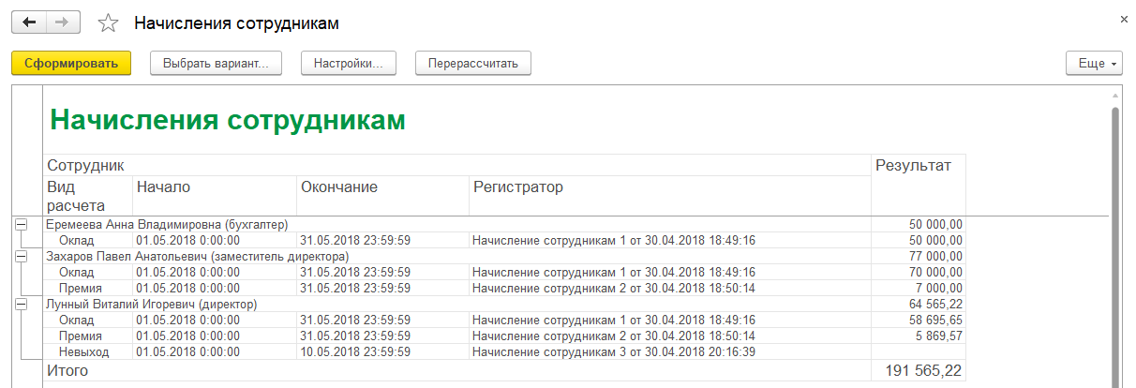

Рисунок 51 – Отчёт «Начисления сотрудникам»

Листинг 21. Запрос отчёта «Начисления сотрудникам»

ВЫБРАТЬ

Начисления.Сотрудник,

Начисления.ВидРасчета,

Начисления.ПериодДействияНачало КАК Начало,

Начисления.ПериодДействияКонец КАК Окончание,

Начисления.Регистратор,

Начисления.Результат

ИЗ

РегистрРасчета.Начисления КАК Начисления

### Разработка пользовательских интерфейсов программного обеспечения

При запуске программы перед пользователем всплывает окно авторизации (Рисунок 52).

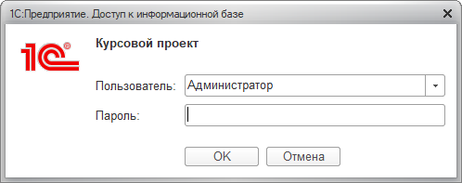

Рисунок 52 – Окно авторизации

В зависимости от того, какая роль установлена у пользователя после авторизации ему будут видны и доступны только те подсистемы, которые доступны для его роли (подробнее в пункте 2.5). В целях демонстрации всех подсистем авторизация произойдёт под пользователем с ролью «Администратор». Если авторизация прошла успешно появиться следующее окно, открытое на подсистеме «Главное» (Рисунок 53).

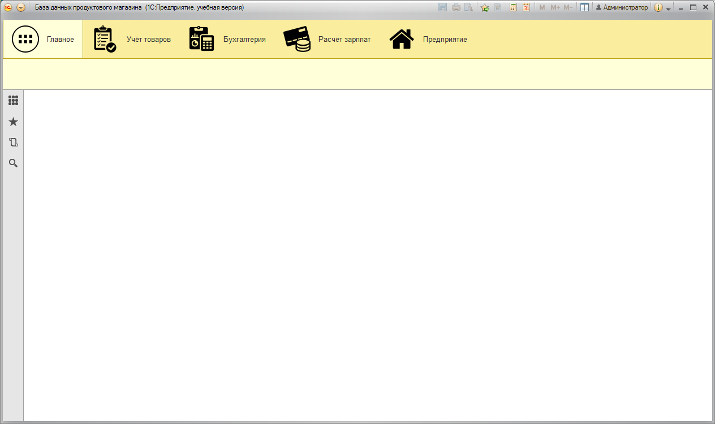

Рисунок 53 – Окно пользователя после авторизации для роли «Администратор»

Можно заметить, что подсистема пуста, это сделано потому, что для администратора в данной конфигурации не предусмотрено никаких важных команд. Так для роли «Директор» на здесь будут отображаться отчёты «Товары» и «Рейтинг товаров», для роли «Бухгалтер» отображена «Оборотно-сальдовая ведомость», для роли «Расчётчик» отображено «Начисления сотрудникам», для роли «Кассир» отображены «Цены» и «Продажа товара», для роли «Товаровед» отображены «Цены», «Продажа товара», «Приходная накладная», «Списание товара» и «Перевод товара» (подробнее пункт 3.2.3).

Следующая подсистема «Учёт товаров», её состав представлен на рисунке 54.

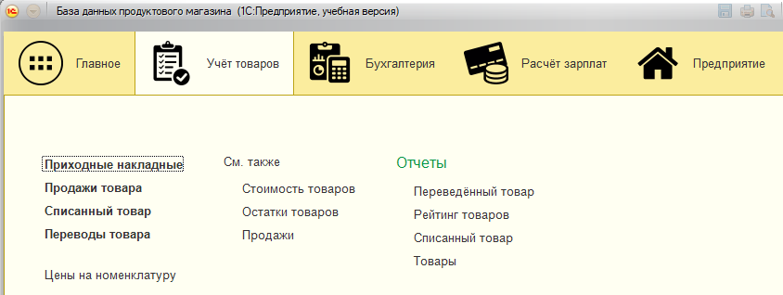

Рисунок 54 – Состав подсистемы «Учёт товаров» для роли «Администратор»

Следующая подсистема «Бухгалтерия», её состав представлен на рисунке 55.

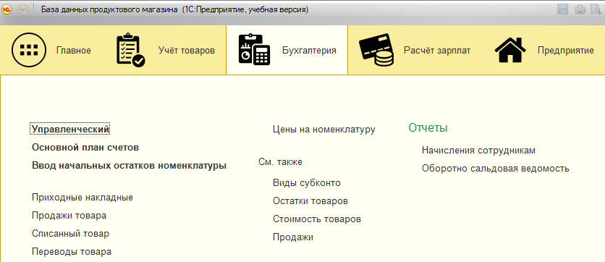

Рисунок 55 – Состав подсистемы «Бухгалтерия» для роли «Администратор»

Следующая подсистема «Расчёт зарплат», её состав представлен на рисунке 56.

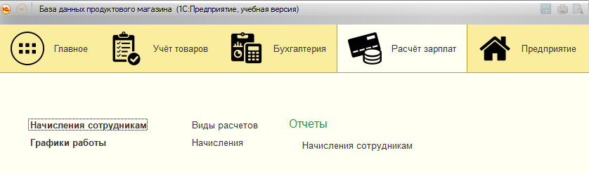

Рисунок 56 – Состав подсистемы «Расчёт зарплат» для роли «Администратор»

Следующая подсистема «Предприятие», её состав представлен на рисунке 57.

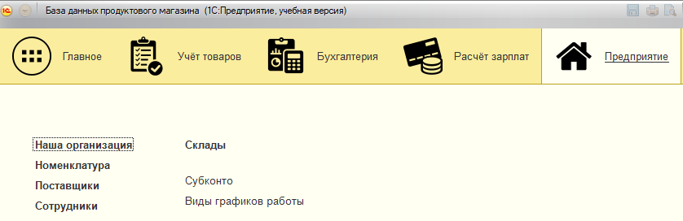

Рисунок 57 – Состав подсистемы «Предприятие» для роли «Администратор»

### Организация защиты базы данных

Защита базы данных осуществляется при помощи объекта конфигурации - «Роли». С помощью такого объекта можно описать набор прав на выполнение тех или иных действий над каждым объектом базы данных и над всей конфигурацией в целом. Роли созданы отдельно для каждого вида деятельности, и каждому пользователю системы ставится в соответствие одна или несколько ролей. Так в конфигурации определены следующие роли:

* Администратор;
* Директор;
* Бухгалтер;
* Расчётчик;
* Товаровед;
* Кассир.

Кратко опишем возможности каждой из этих ролей.

«Администратор» имеет все права на работу с данными информационной базы, включая те, что были созданы после введения конфигурации в эксплуатацию (все доступные функции этой роли продемонстрированы в пункте 2.4).

«Директор» имеет права только на просмотр всех основных данных информационной базы (не может как-либо изменять её). Все доступные подсистемы и объекты конфигурации представлены на рисунках 58-61.

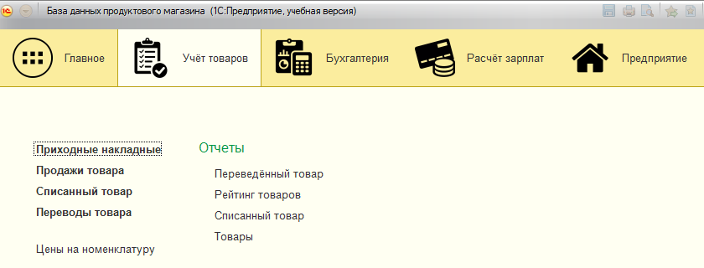

Рисунок 58 – Состав подсистемы «Учёт товаров» для роли «Директор»

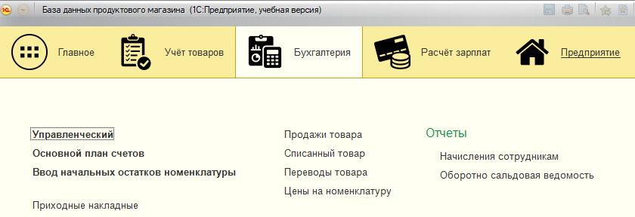

Рисунок 59 – Состав подсистемы «Бухгалтерия» для роли «Директор»

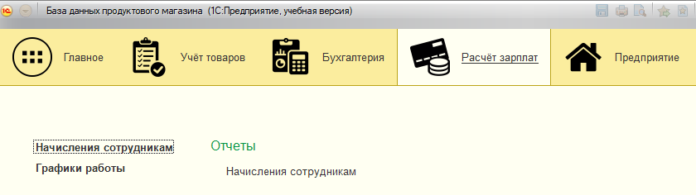

Рисунок 60 – Состав подсистемы «Расчёт зарплат» для роли «Директор»

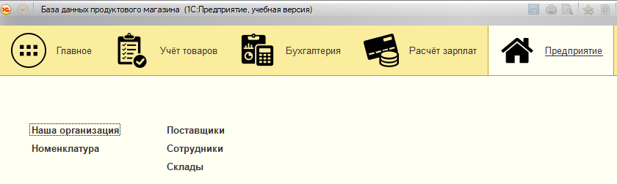

Рисунок 61 – Состав подсистемы «Предприятие» для роли «Директор»

«Бухгалтер» имеет полный доступ к содержимому подсистемы «Бухгалтерия», может создавать и изменять записи объектов конфигурации «Основной план счетов», «Ввод начальных остатков», «Приходная накладная», «Продажа товара», «Списание товара», «Перевод товара», «Цены на номенклатуру», «Поставщики», «Субконто» и «Виды субконто». Также имеет возможность просмотра справочников «Номенклатура», «Склад» и «Наша организация». Все доступные подсистемы и объекты конфигурации представлены на рисунках 62, 63.

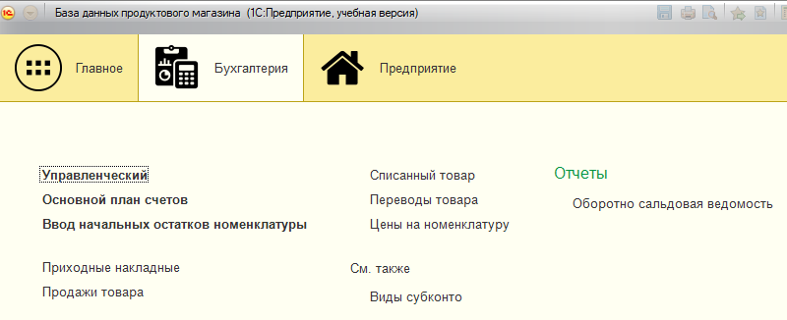

Рисунок 62 – Состав подсистемы «Бухгалтерия» для роли «Бухгалтер»

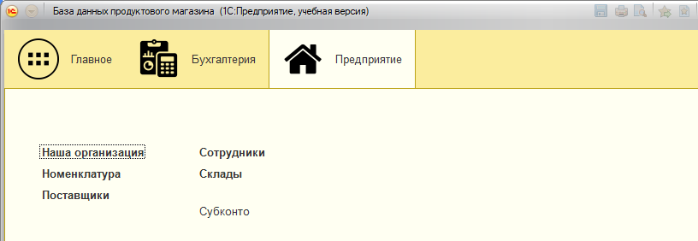

Рисунок 63 – Состав подсистемы «Предприятие» для роли «Бухгалтер»

«Расчётчик» имеет полный доступ к содержимому подсистемы «Расчёт зарплат», которая отвечает за начисление зарплат сотрудникам и составлению графиков работы. Пользователь с это ролью может создавать новые записи и изменять содержимое старых в справочнике «Сотрудники», а также права на просмотр справочника «Наша организация». Все доступные подсистемы и объекты конфигурации представлены на рисунках 64, 65.

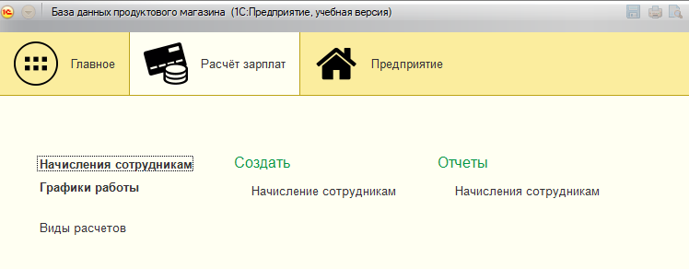

Рисунок 64 – Состав подсистемы «Расчёт зарплат» для роли «Расчётчик»

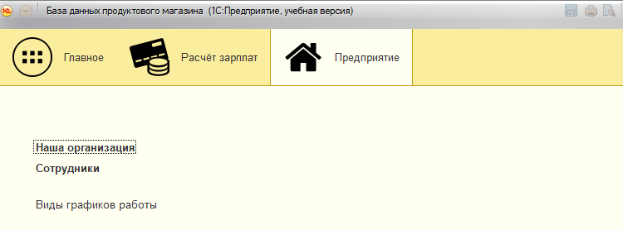

Рисунок 65 – Состав подсистемы «Предприятие» для роли «Расчётчик»

«Товаровед» имеет полный доступ к содержимому подсистемы «Учёт материалов», может создавать и изменять записи объектов конфигурации «Приходная накладная», «Продажа товара», «Списание товара», «Перевод товара», «Номенклатура», «Цены на номенклатуру», «Поставщики» и «Склад». Также имеет возможность просмотра справочника «Наша организация». Все доступные подсистемы и объекты конфигурации представлены на рисунках 66, 67.

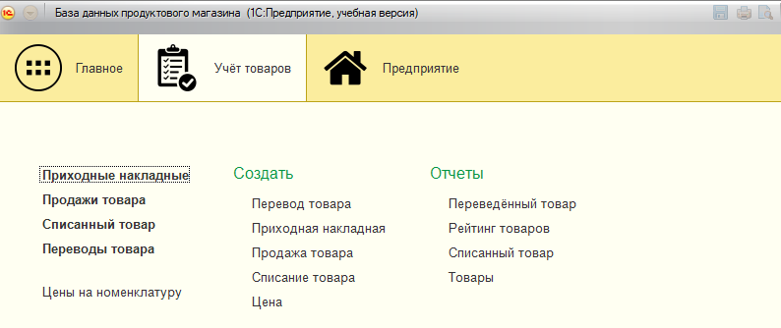

Рисунок 66 – Состав подсистемы «Учёт товаров» для роли «Товаровед»

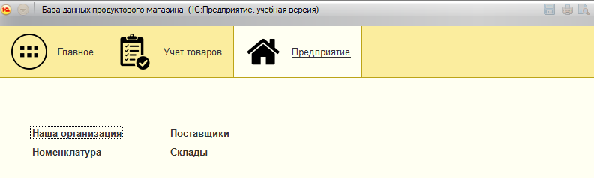

Рисунок 67 – Состав подсистемы «Предприятие» для роли «Товаровед»

«Кассир» имеет права на создание записей в документе «Продажа товара». Имеет возможность просмотра объектов конфигурации «Номенклатура», «Наша организация», «Склады», «Цены на номенклатуру». Эта роль не имеет прав на изменение уже созданных записей (даже созданных пользователем этой роли секунду назад). Все доступные подсистемы и объекты конфигурации представлены на рисунках 68, 69.

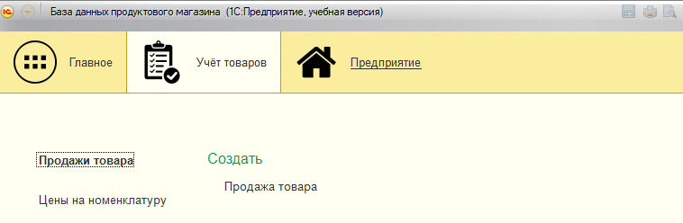

Рисунок 68 – Состав подсистемы «Учёт товаров» для роли «Кассир»

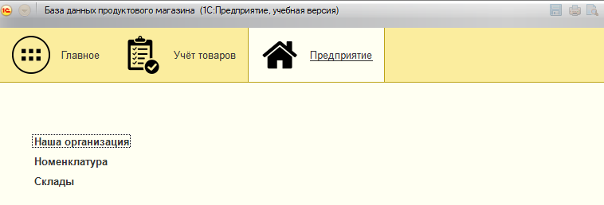

Рисунок 69 – Состав подсистемы «Предприятие» для роли «Кассир»

### Тестирование и отладка программного обеспечения

В проекте существует 3 момента, где присутствует возможность возникновения ошибки, влекущей за собой дальнейшую неправильность работы программы. Это может произойти в ходе ошибочной работы пользователя с документами «Продажа товара», «Списание товара», «Перевод товара» при попытке ввести в реквизит табличной части «Количество» число превышающее реальное количество товаров на складе. При проведения этих документов с вводимым некорректным значение программа будет выдавать соответствующее информационное сообщение с указанием места, где пользователь допустил ошибку и просьбой повторить определенное действие правильно не позволяя проведение документа до тех пор, пока ошибка не будет исправлена. На рисунках 70-72 продемонстрирована реакция программы на ввод некорректных значений.

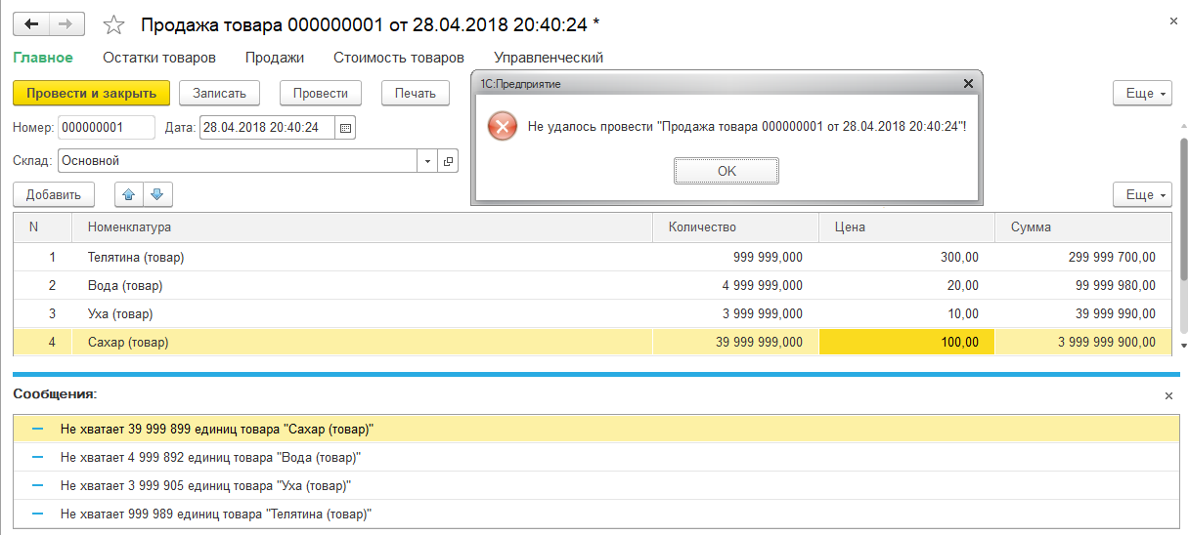

Рисунок 70 – Реакция программы на ввод некорректных значений в документе «Продажа товара»

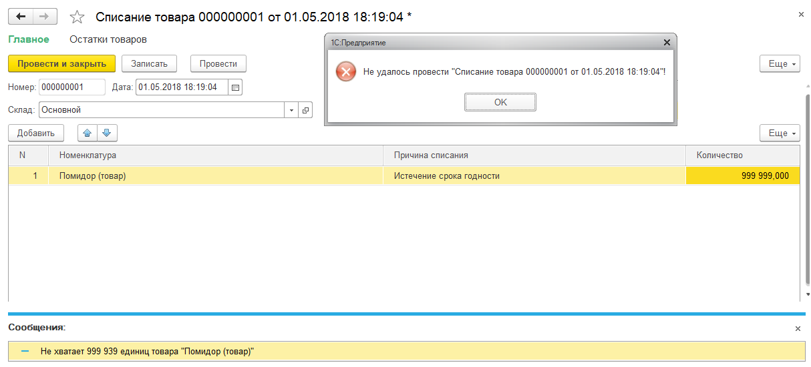

Рисунок 71 – Реакция программы на ввод некорректных значений в документе «Списание товара»

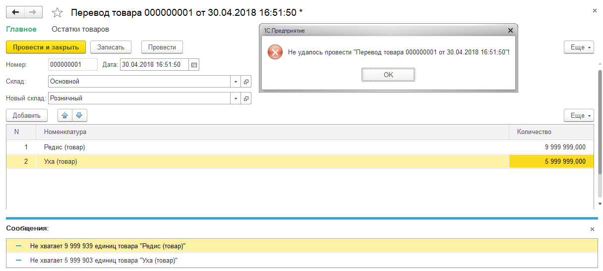

Рисунок 72 – Реакция программы на ввод некорректных значений в документе «Перевод товара»

На рисунках 73-75 продемонстрирована реакция программы на ввод корректных значений.

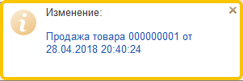

Рисунок 73 – Реакция программы на ввод корректных значений в документе «Продажа товара»

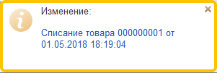

Рисунок 74 – Реакция программы на ввод корректных значений в документе «Списание товара»

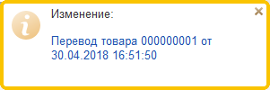

Рисунок 75 – Реакция программы на ввод корректных значений в документе «Перевод товара»

## Глава 3. Руководство по использованию программы



### Руководство администратора

#### Общие сведения о программе

Данная конфигурация информационной базы 1С: Предприятие 8.3 предназначена для улучшения работы сотрудников продуктового магазина. Применяя эту конфигурацию, пользователи имеют возможность:

* Составление приходных накладных;
* Продажа товара;
* Списание товара;
* Перевод товара;
* Упрощенное ведение бухгалтерского учёта;
* Составление разных отчётов.

#### Установка платформы 1С: Предприятие 8.3

В этом пункте будет изложена информация по установке «1С: Предприятие 8.3» на компьютер. Если данное программное обеспечение уже установлено, то можно перейти к пункту 3.1.3.

Для начала установки 1С: Предприятие 8.3 необходимо приобрести лицензию (или найти учебную версию) данного программного обеспечения во избежание проблем в связи с некорректностью работы нелицензионного программного продукта.

После того как вами была приобретена лицензия (или найдена учебная версия) вам будет предоставлен исполняемый файл с расширением «*.exe» который необходимо запустить и проделать следующие действия:

1. После открытия файла с расширением «*.exe» вам покажется следующее окно (Рисунок 76). Для перехода к следующему этапу необходимо нажать на кнопку «Далее».

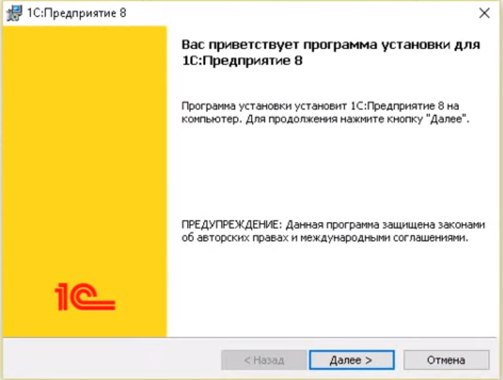

Рисунок 76 – Окно начала установки 1С: Предприятия 8.3

1. В данном окне требуется указать компоненты, которые необходимо установить для работы (Рисунок 77). Для перехода к следующему этапу необходимо нажать на кнопку «Далее».

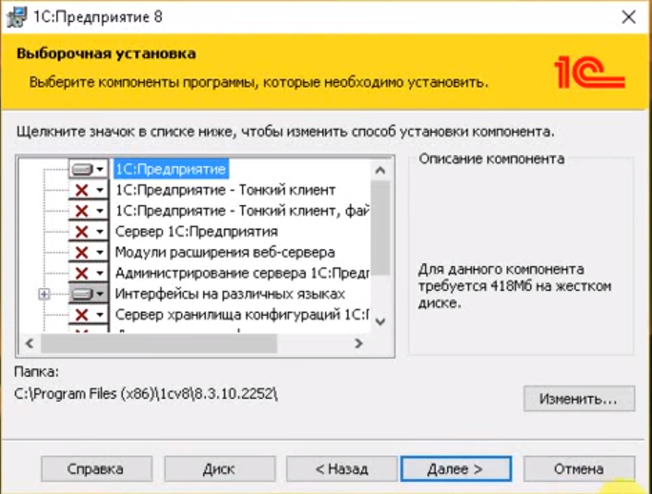

Рисунок 77 – Второе окно установки 1С: Предприятия 8.3

1. В данном окне требуется выбрать язык интерфейса (Рисунок 78). Для перехода к следующему этапу необходимо нажать на кнопку «Далее».

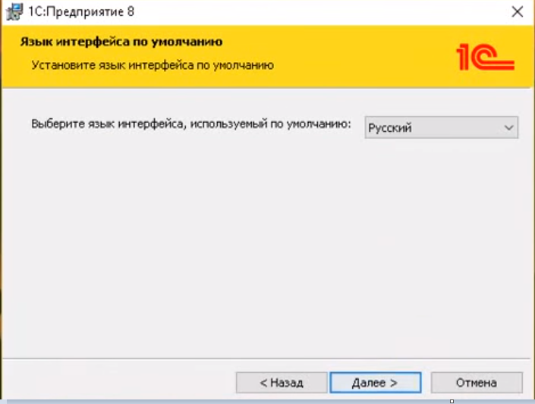

Рисунок 78 – Третье окно установки 1С: Предприятия 8.3

1. В данном окне для перехода к следующему этапу необходимо нажать на кнопку «Установить» (Рисунок 79).

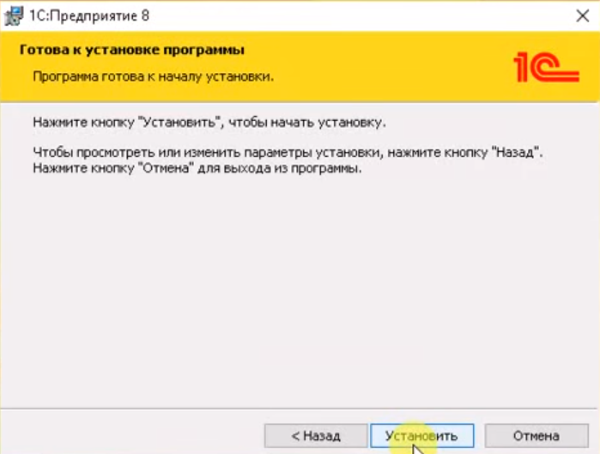

Рисунок 79 – Окно проверки установки 1С: Предприятия 8.3

1. Нажав кнопку «Установить» в предыдущей окне, начнётся процесс установки (Рисунок 80).

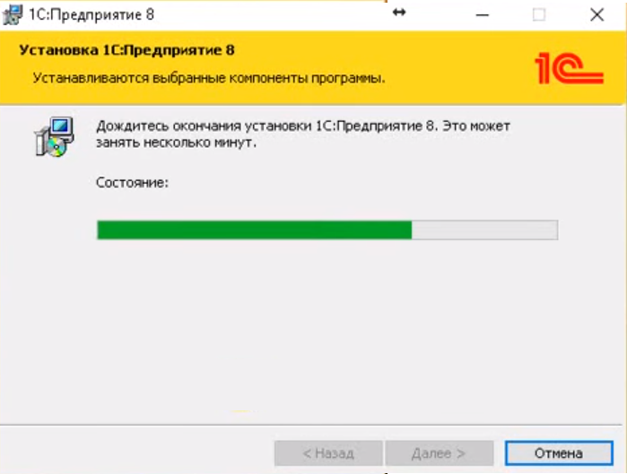

Рисунок 80 – Окно установки 1С: Предприятия 8.3

1. После окончания процесса установки появиться окно завершения установки (Рисунок 81). Для завершения установки необходимо нажать на кнопку «Готово».

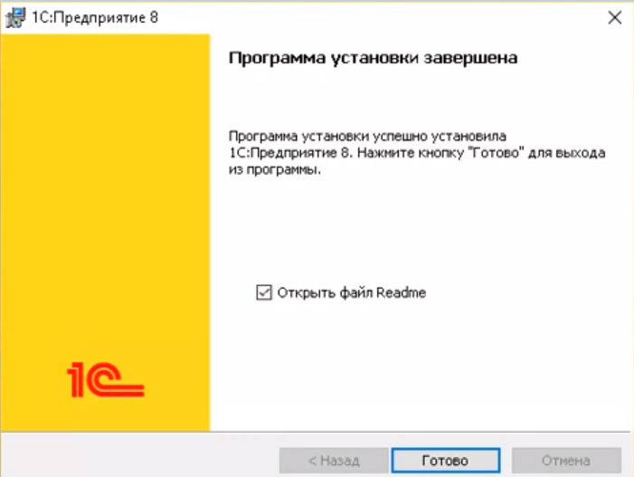

Рисунок 81 – Окно завершения установки 1С: Предприятия 8.3

#### Инструкция по развертыванию информационной базы 1С

После завершения установки программы «1С: Предприятия 8.3» необходимо её запустить. После чего нам откроется следующее окно (Рисунок 82).

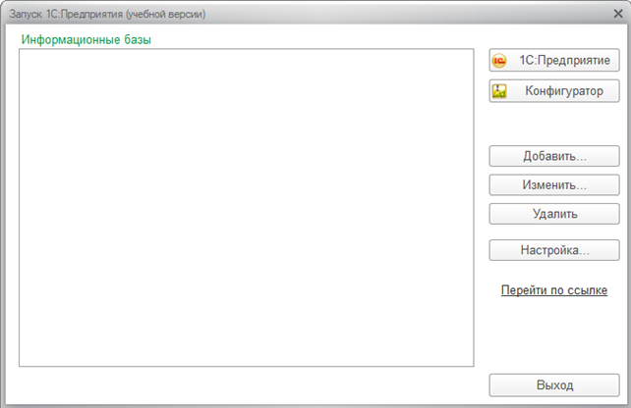

Рисунок 82 – Окно программы 1С: Предприятия 8.3

Порядок добавления данной информационной базы:

1. Для того чтобы добавить новую информационную базу необходимо в окне программы нажать кнопку «Добавить». После нажатия данной кнопки перед нами откроется следующее окно (Рисунок 83), в котором нужно выбрать пункт «Создание новой информационной базы». Для перехода к следующему этапу необходимо нажать на кнопку «Далее».

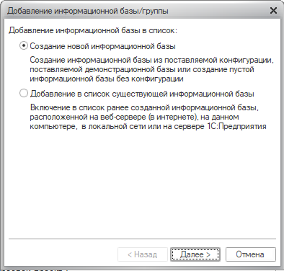

Рисунок 83 – Окно выбора типа информационной базы

1. В данном окне требуется выбрать пункт «Создание информационной базы без конфигурации» (Рисунок 84). Для перехода к следующему этапу необходимо нажать на кнопку «Далее».

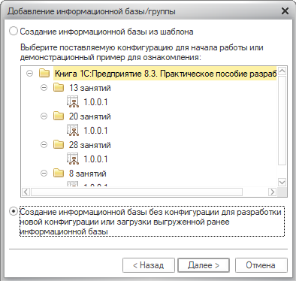

Рисунок 84 – Окно выбора информационной базы из шаблона

1. В данном окне требуется указать наименование информационной базы (Рисунок 85). Для перехода к следующему этапу необходимо нажать на кнопку «Далее».

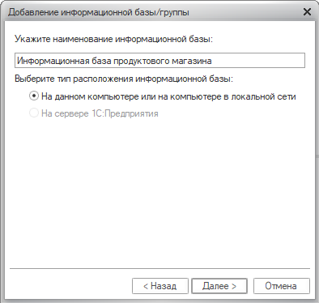

Рисунок 85 – Окно указания имени информационной базы

1. В данном окне требуется указать место на компьютере, где будет храниться информационная база (Рисунок 86). Для перехода к следующему этапу необходимо нажать на кнопку «Далее».

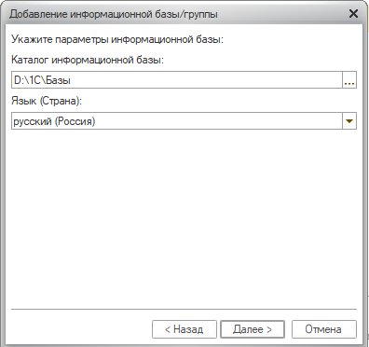

Рисунок 86 – Окно указания места хранения информационной базы

1. В данном окне для перехода к следующему этапу необходимо нажать на кнопку «Готово» (Рисунок 87).

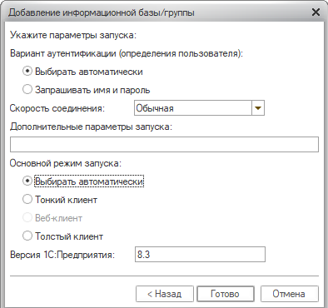

Рисунок 87 – Окно указания дополнительных настроек информационной базы

1. Всё, информационная база создана! Далее необходимо будет ее запустить. Для этого нажмём на кнопку «Конфигуратор» (Рисунок 88). Перед нами покажется форма конфигуратора (Рисунок 89).

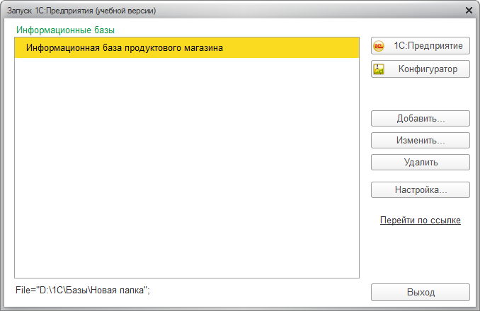

Рисунок 88 – Форма выбора информационно базы

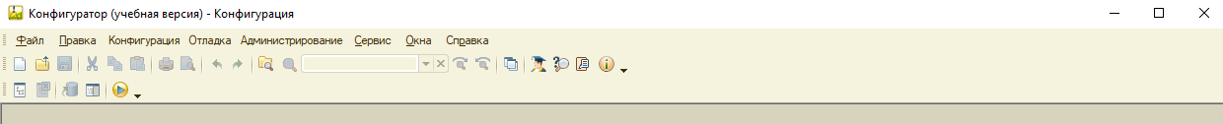

Рисунок 89 – Окно конфигуратора 1С: Предприятия 8.3

1. В режиме конфигуратора необходимо нажать на кнопку «Администрирование», расположенную в главном меню, после чего покажется выпадающий список, в котором необходимо выбрать пункт «Загрузить информационную базу» после чего откроется окно выбора конфигурации (Рисунок 90), в котором необходимо будет выбрать конфигурацию «Информационная база продуктового магазина Черников.dt». После нажатия кнопки «Открыть» выскочит сообщение, представленное на рисунке 91, в котором необходимо будет нажать «Да» после чего конфигуратор будет перезагружен. Всё, информационная база загружена!

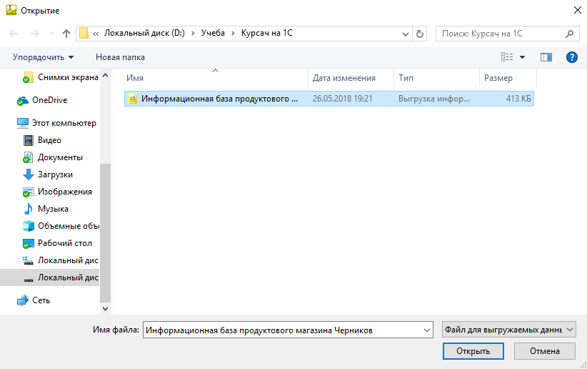

Рисунок 90 – Окон выбора конфигурации

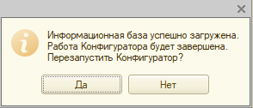

Рисунок 91 – Сообщения о перезапуске информационной базы

#### Структура программы

Структура данной конфигурации подробна описана в пунктах 2.2 и 2.3.

### Руководство пользователя

#### Назначение программы

Данная конфигурация информационной базы 1С: Предприятие 8.3 предназначена для улучшения работы сотрудников продуктового магазина. Применяя эту конфигурацию, пользователи имеют возможность:

* Составление приходных накладных;
* Продажа товара;
* Списание товара;
* Перевод товара;
* Ведение бухгалтерского учёта;
* Составление разных отчётов.

#### Условие выполнения программы

Данная программа будет корректно работать при условии лицензионной копии 1С: Предприятие 8.3 и компьютер будет соответствовать техническим требованиям, указанным в пункте 1.1.

#### Выполнение программы

В этом пункте будет описана последовательность работы для таких ролей как: «Бухгалтер», «Расчётчик», «Товаровед» и «Кассир». Роль «Директор» не нуждается в описании последовательности работы так как имеет лишь возможность просмотра данных базы и формирования отчётов путём нажатия одной кнопки.

1. Бухгалтер

После входа в информационную базу перед сотрудником имеющем данную роль появляется следующая главная страница (Рисунок 92). Здесь выведены основные функции для бухгалтера, а именно формирование отчёта «Оборотно-сальдовая ведомость» или «Ввод начальных остатков номенклатуры» по нажатию на кнопку создать. Пример создания новой записи в этом документе продемонстрирован на рисунке 28.

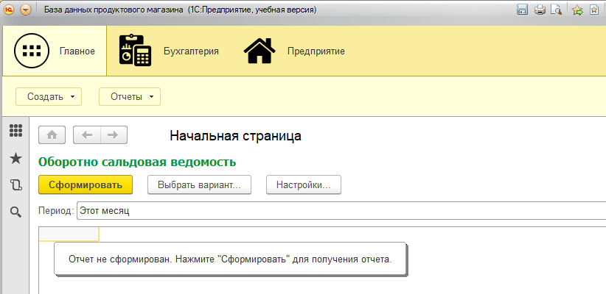

Рисунок 92 – Окно пользователя после авторизации для роли «Бухгалтер»

Перейдя в подсистему «Бухгалтерия» пользователю также будут доступны возможности имевшиеся на главной странице. Здесь помимо этого пользователь сможет создавать или изменять уже созданные «Приходные накладные», «Продажи товара», «Списанный товар», «Переводы товара», «Цены на номенклатуру». При надобности имеется возможность создать новые счета помимо доступных «Товары», «Расчёт с поставщиками» и «Капитал», а также создавать новые виды субконто помимо доступного «Товары». Здесь имеется возможность просмотреть все дебеты и кредиты по счетам во вкладке «Управленческий». Примеры создания новых записей в этих вкладках продемонстрированы на рисунках 17, 18, 22, 24, 30, 32 и 36.

Перейдя в подсистему «Предприятие» пользователь сможет посмотреть список номенклатуры, информацию о сотрудниках, складах, посмотреть или изменить информацию об организации, а также создать новую запись в справочнике «Поставщики» или справочнике «Субконто». Примеры создания новых записей в этих справочниках продемонстрированы на рисунках 10 и 13.

1. Расчётчик

После входа в информационную базу перед сотрудником имеющем данную роль появляется следующая главная страница (Рисунок 93). Здесь выведены основные функции для расчётчика, а именно создание новых записей в документе «Начисление сотрудникам» по нажатию кнопки создать и формирование отчёта по этим начислениям. Пример создания новой записи в этом документе продемонстрирован на рисунке 26.

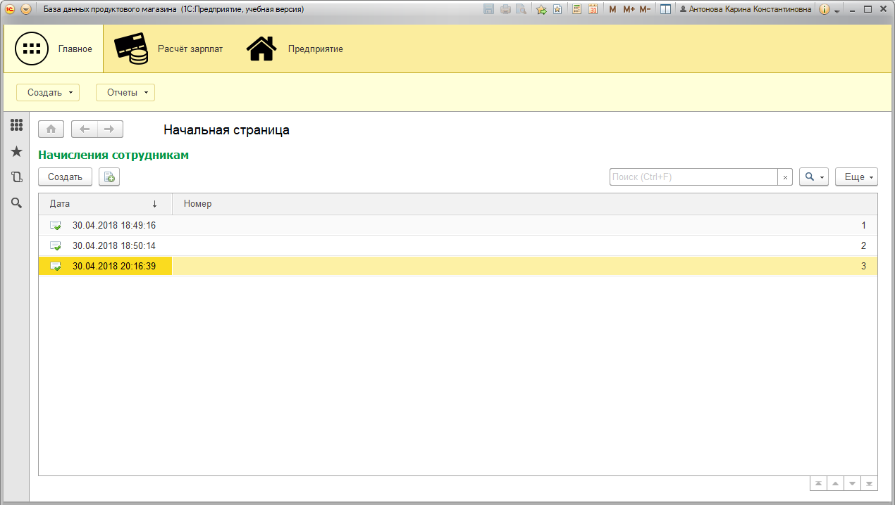

Рисунок 93 – Окно пользователя после авторизации для роли «Расчётчик»

Перейдя в подсистему «Расчёт зарплат» пользователю также будут доступны возможности имевшиеся на главной странице. Здесь помимо этого пользователь сможет создавать или изменять уже созданные «Графики работы» для сотрудников. При надобности имеется возможность создать новый вид расчёта помимо доступных «Оклад», «Премия» и «Штраф». Примеры создания новых записей в этих вкладках продемонстрированы на рисунках 34 и 38.

Перейдя в подсистему «Предприятие» пользователь сможет посмотреть некоторую информацию об организации, а также создать новую запись в справочнике «Сотрудники» или справочнике «Виды графиков работы». Примеры создания новых записей в этих справочниках продемонстрированы на рисунках 4 и 15.

1. Товаровед

После входа в информационную базу перед сотрудником имеющем данную роль появляется следующая главная страница (Рисунок 94). Здесь выведены основные функции для товароведа, а именно создание новых записей в «Приходная накладная», «Продажа товара», «Списание товара», «Перевод товара», «Цены на номенклатуру» по нажатию кнопки создать и формирование отчёта «Товары». Примеры создания новой записи продемонстрирован на рисунках 17, 18, 22, 24 и 36.

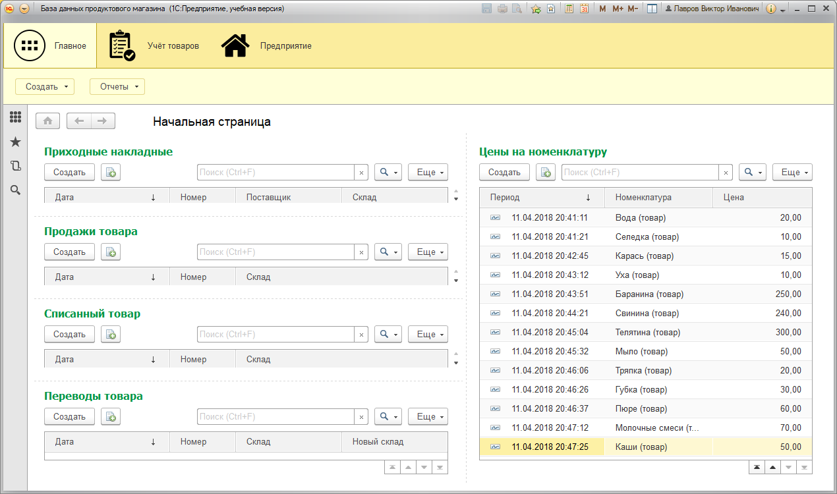

Рисунок 94 – Окно пользователя после авторизации для роли «Товаровед»

Перейдя в подсистему «Расчёт зарплат» пользователю также будут доступны возможности имевшиеся на главной странице. Здесь помимо этого пользователь сможет формировать отчёты «Переведённый товар», «Списанный товар» и «Рейтинг товаров».

Перейдя в подсистему «Предприятие» пользователь сможет посмотреть некоторую информацию об организации, а также создать новую запись в справочниках «Номенклатура», «Поставщики» и «Склады». Примеры создания новых записей в этих справочниках продемонстрированы на рисунках 6, 8 и 10.

1. Кассир

После входа в информационную базу перед сотрудником имеющем данную роль появляется следующая главная страница (Рисунок 95). Здесь выведены основные функции для кассира, а именно «Цены на номенклатуру» для просмотра стоимости товаров и регистрация проданных товаров в документе «Продажа товара» по нажатию кнопки создать. Пример создания новой записи в этом документе продемонстрирован на рисунке 19. После создания новой записи кассир обязан выдать покупателю чек о совершенной покупке, пример которого представлен на рисунке 20.

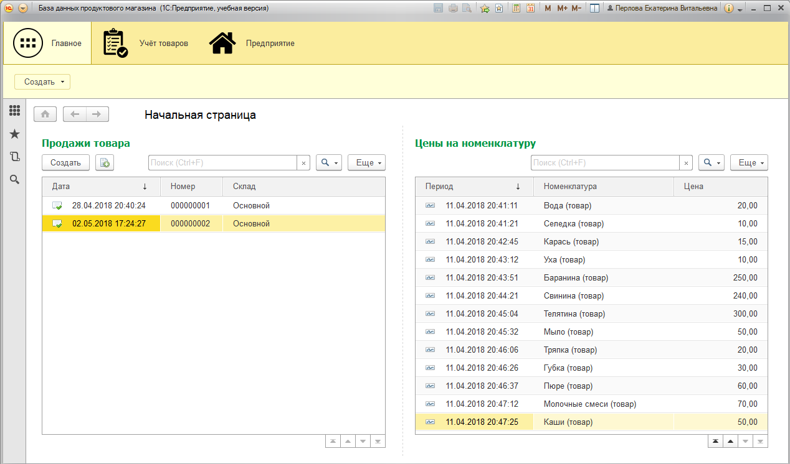

Рисунок 95 – Окно пользователя после авторизации для роли «Кассир»

Так как у кассира достаточно мало прав в информационной базе вся его работа оканчивается на вышеперечисленном. Перейдя в подсистему «Учёт товаров» сможет делать тоже самое что было возможно на главной странице. А перейдя в подсистему «Предприятие» он сможет лишь посмотреть некоторую информацию об организации, список всей номенклатуры и всех складов.

#### Сообщения пользователю

В информационной базе существует 2 типа сообщений. Первый тип сообщения представлен на рисунке 96. Второй тип сообщений представлен на рисунке 97.

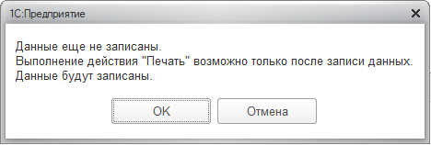

Рисунок 96 – Первый тип сообщений



Рисунок 97 – Второй тип сообщений

# ЗАКЛЮЧЕНИЕ

В данном курсовом проекте была создана информационная база продуктового магазина. При написании проекта была изучена специальная литература, система работы продуктовых магазинов и способы написания кода на встроенном языке 1С.

Изложенное мною раннее подразумевает, что все поставленные цели проекта были выполнены, функции реализованы и протестированы.

Достоинствами проекта можно считать:

* Простота и удобство использования;
* Разбиение функций проекта по ролям;
* Наличие начальной страницы для каждого пользователя;
* Отслеживание движений всех товаров;
* Возможность выплачивать зарплаты, премии и начислять штрафы;
* Возможность создания некоторых видов отчётов.

Недостатками проекта можно считать:

* Реализация малого количества возможностей платформы 1С.

В проект небыли добавлены:

* Возможность обмена данными между филиалами;
* Малоиспользуемые функции.

Проведенные испытания показали корректность работы программы. Следовательно, все вышеизложенное позволяет рекомендовать эту базу для использования в целях автоматизации учёта товаров в каком-либо продуктовом магазине.

# СПИСОК ИСПОЛЬЗОВАННЫХ ИСТОЧНИКОВ

**Стандарты**

1. ГОСТ 7.1. – 2003. Библиографическая запись. Библиографическое описание. Общие требования и правила составления. – М.: ИПК Издательство стандартов, 2004. – 169 с.
2. ГОСТ 7.32 – 2001. Система стандартов по информацию, библиотечному и издательскому делу. Отчет о научно-исследовательской работе. Структура и правила оформления. – М.: ИПК Издательство стандартов, 2001. – 21 с.
3. ГОСТ 7.82 – 2001. Библиографическая запись. Библиографическое описание электронных ресурсов. Общие требования и правила составления. – М.: ИПК Издательство стандартов, 2001. –21 с.
4. Единая система программной документации. – М.: Стандартинформ, 2005. –128 с.

**Монографии, учебники, учебные пособия**

1. М.Г. Радченко, Е.Ю. Хрусталева. 1C: Предприятие 8.3. Практическое пособие разработчика. Примеры и типовые приемы. Издательство: 1С-Паблишинг, 2013, с.965; Е.Ю.
2. Е.Ю. Хрусталева. Язык запросов «1С: Предприятия 8». Издательство: 1С-Паблишинг, 2013, с.369;
3. ООО «1С-Учебный центр №3». Введение в конфигурирование в системе "1C: Предприятие 8". Основные объекты. Издательство: 1С-Паблишинг, 2014, с.177;

**Интернет-ресурсы**

1. Язык программирования 1С. – [Электронный ресурс]. – Режим доступа: http://howknow1c.ru/programmirovanie-1c/jazyk-1s.html
2. Описание языка запросов в 1С 8. – [Электронный ресурс]. – Режим доступа: http://programmist1s.ru/yazyik-zaprosa-1s/
3. Федеральный закон «О персональных данных» от 27.07.2006 N 152-ФЗ. – [Электронный ресурс]. – Режим доступа: http://consultant.ru/document/cons_doc_LAW_61801/
4. Федеральный закон "Об информации, информационных технологиях и о защите информации" от 27.07.2006 N 149-ФЗ. – [Электронный ресурс]. – Режим доступа: http://consultant.ru/document/cons_doc_LAW_61798/

# ПРИЛОЖЕНИЕ А

ПРЕЗЕНТАЦИЯ К ЗАЩИТЕ КУРСОВОГО ПРОЕКТА

На рисунках А.1-А.8 представлено содержимое слайдов презентации к защите курсового проекта.

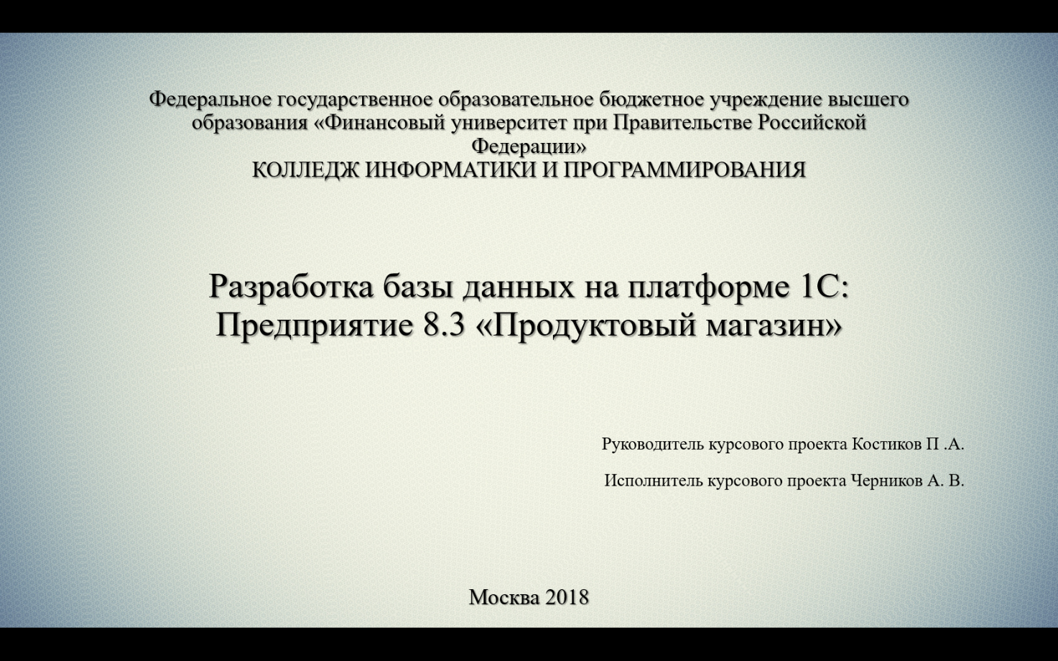

Рисунок А.1

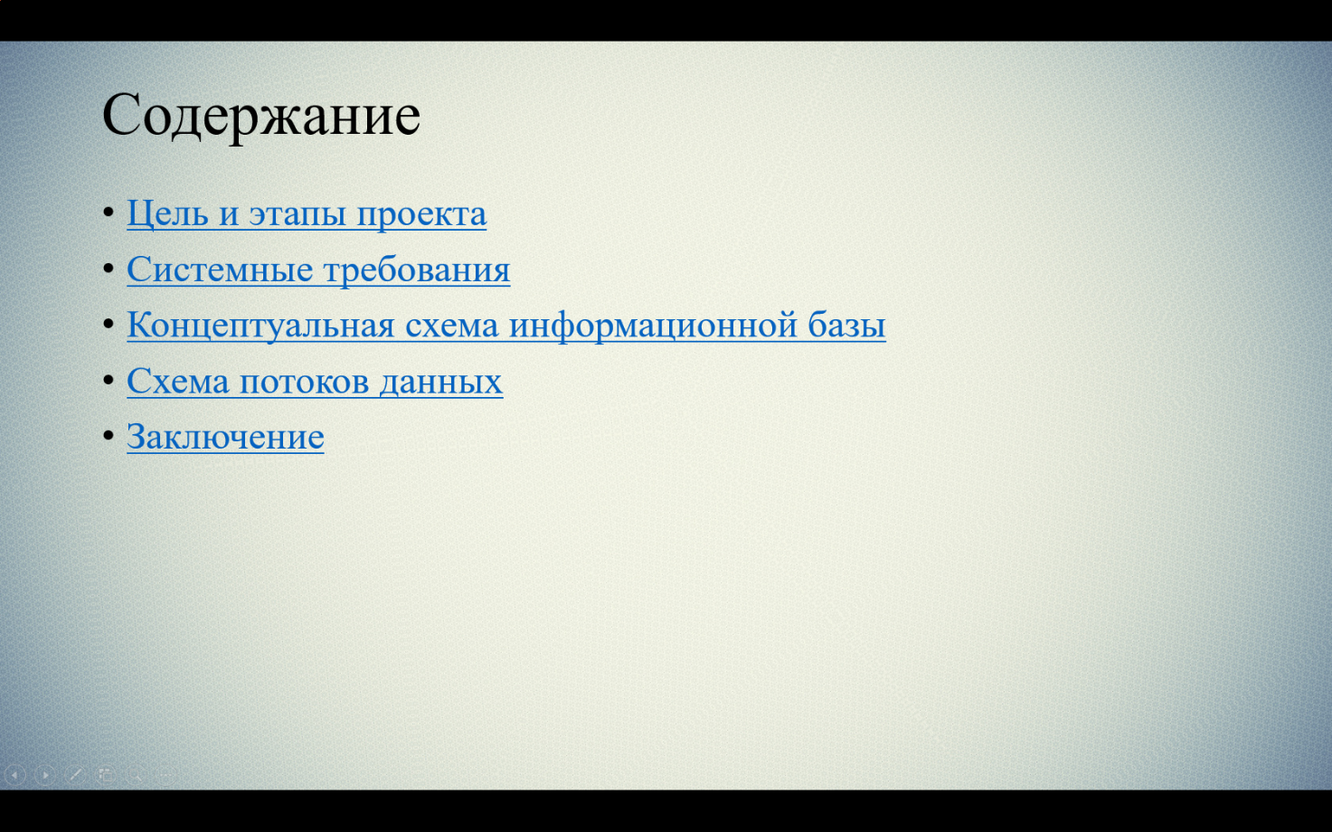

Рисунок А.2

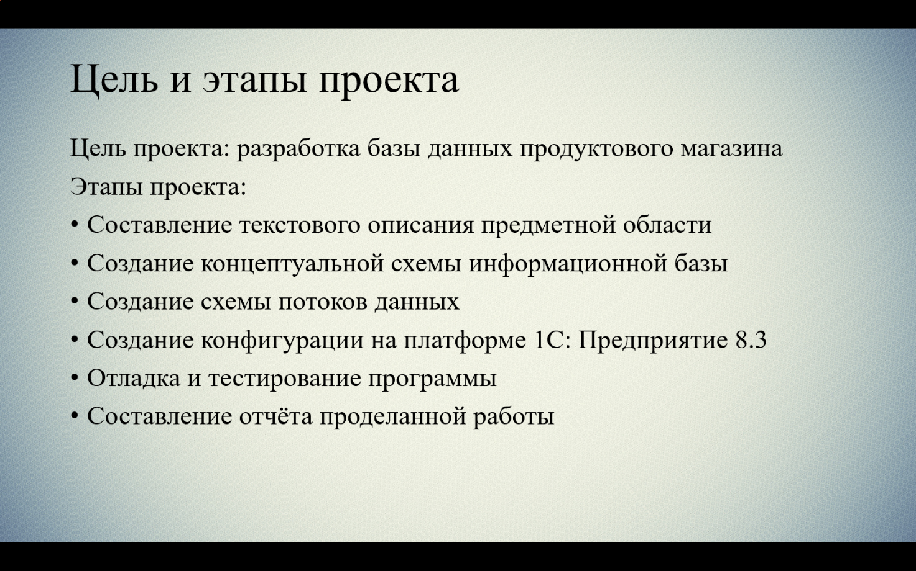

Рисунок А.3

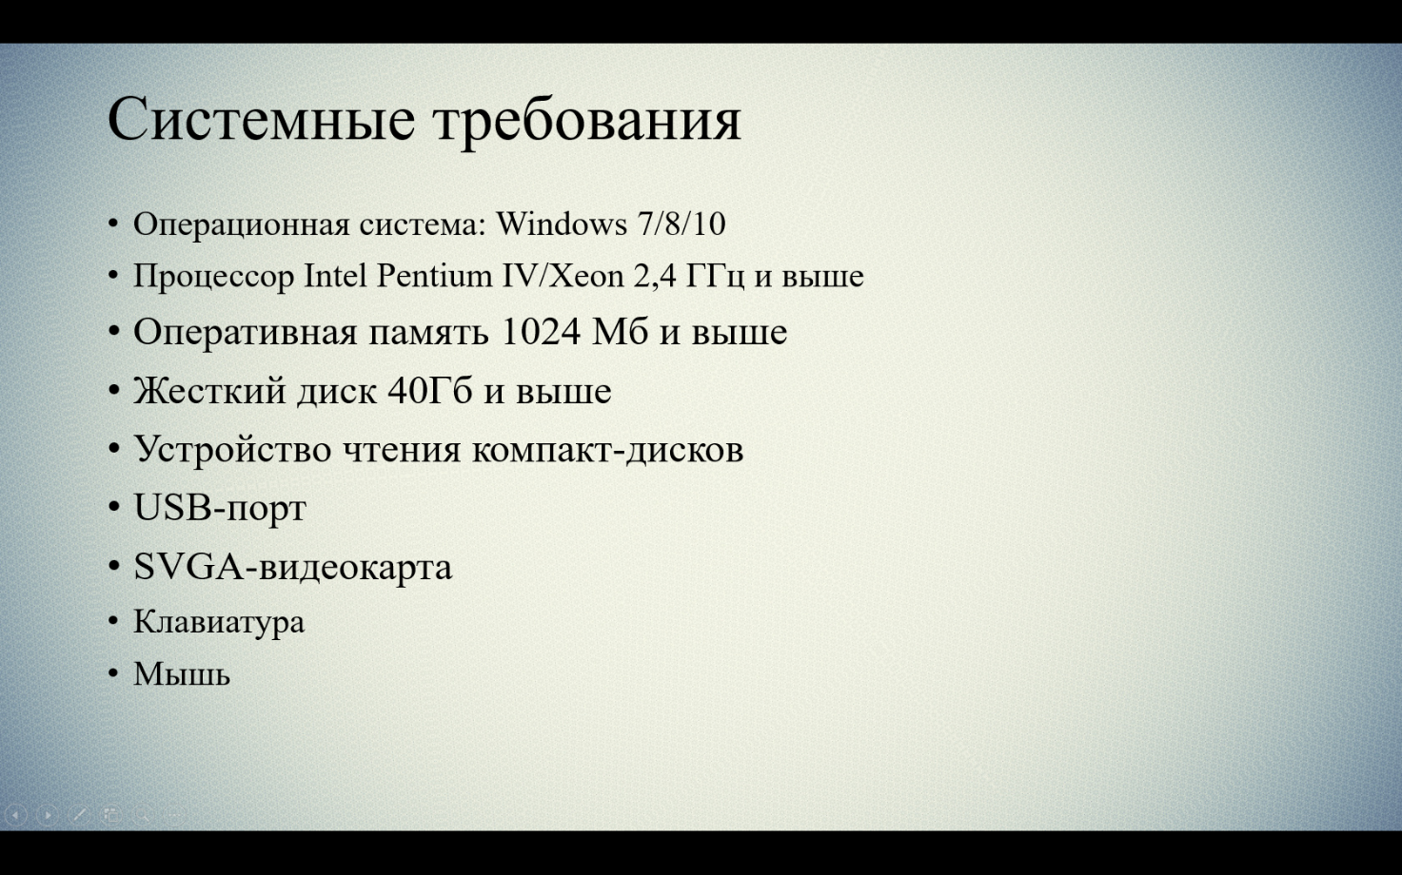

Рисунок А.4

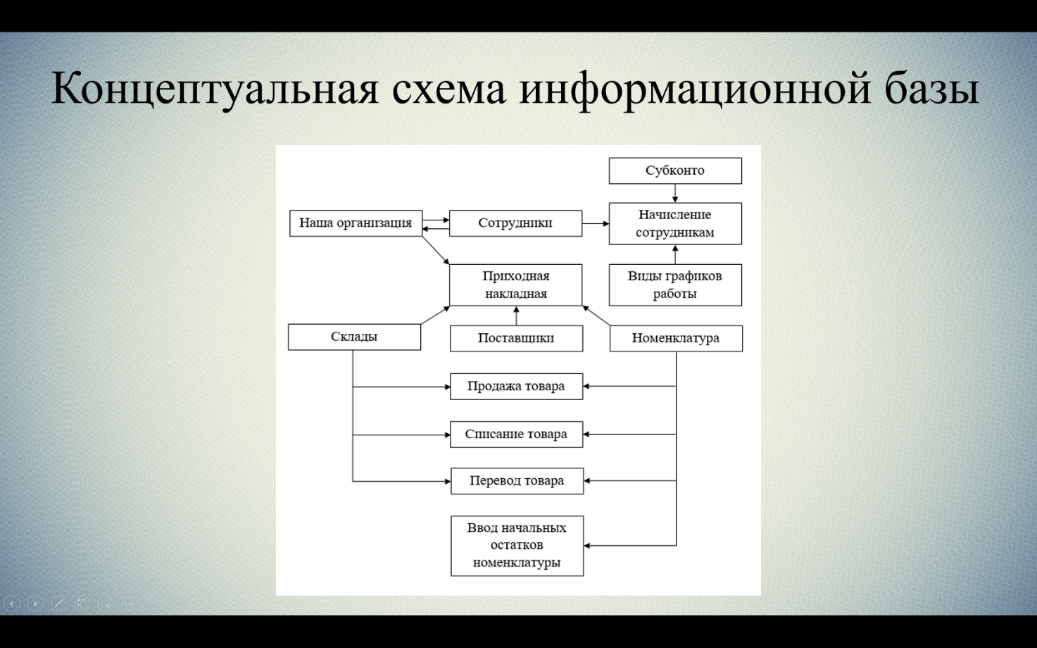

Рисунок А.5

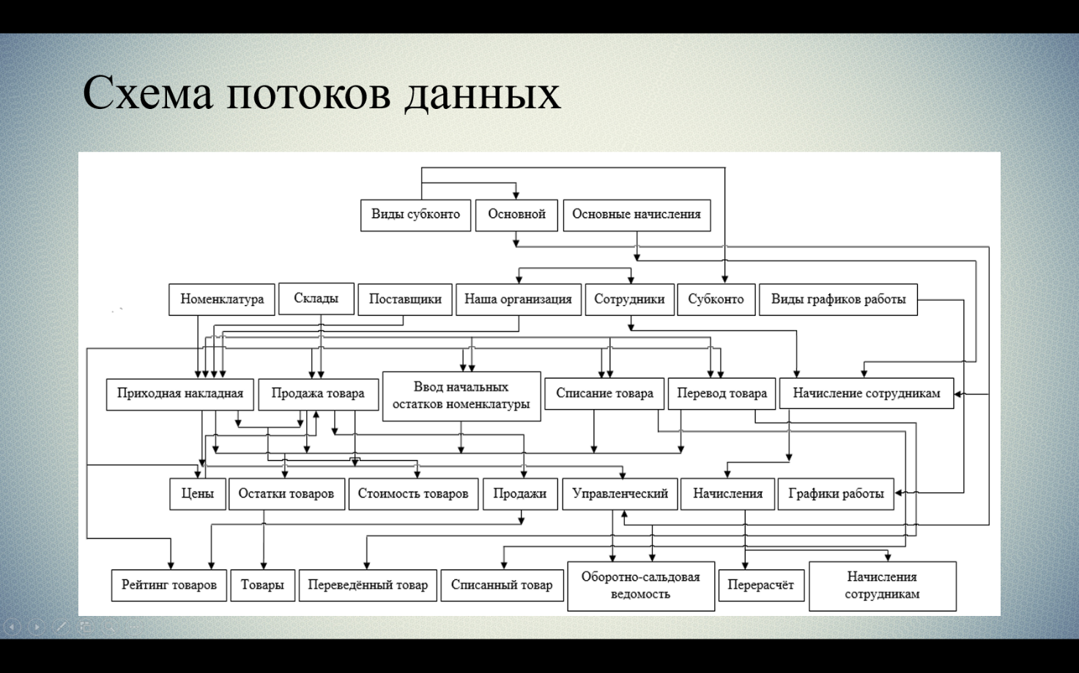

Рисунок А.6

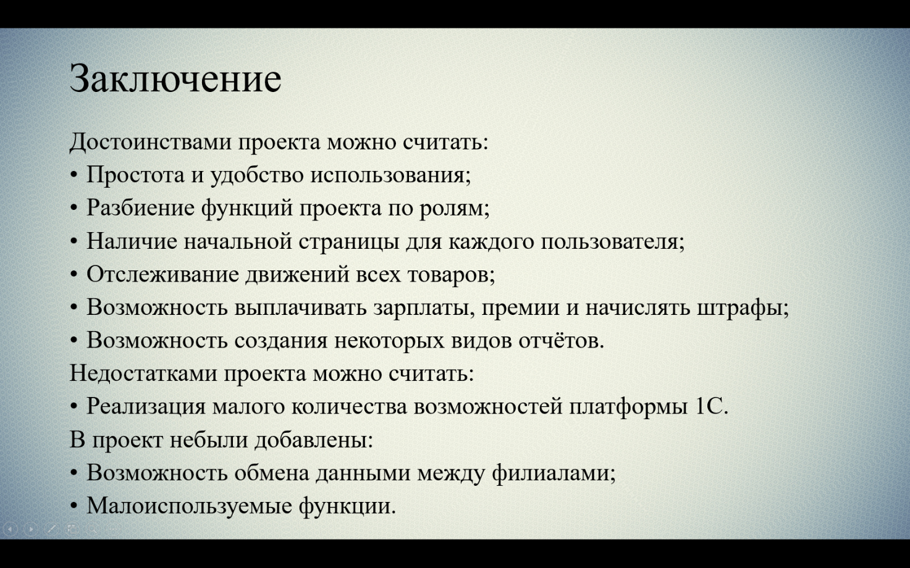

Рисунок А.7



Рисунок А.8